1. Projekt gry

Gra Arct to przygodowa gra dokumentalna, która zabiera gracza w wyprawę statku Belgica na Antarktydę. W grze wcielamy się w członków ekspedycji i razem z pozostałymi załogantami bierzemy udział w ich przygodach i próbujemy przetrwać w surowym klimacie arktycznej zimy. Głównym celem gry Arct i ideą, która za nią stoi, jest przybliżenie graczowi historii tej wyprawy i wydarzeń, mających miejsce na pokładzie jej statku. Dzięki fotorealistycznej grafice gra pozwala graczowi zanurzyć się w pełni w jej świecie oraz pobudzić gracza dzięki ciężkim moralnie decyzjom, które podejmować musieli dowódcy tejże ekspedycji. Odbiorcy poznają historię belgijskiej ekspedycji arktycznej od jej wyboistych początków i nieugiętej postawy jej pomysłodawcy, Adriena de Gerlacha, poprzez zbieranie funduszy i próby zrealizowania swoich marzeń więżąc statek w lodowym paku i próbując przetrwać arktyczną zimę. Członkowie załogi muszą zmierzyć się z mrokiem, tajemniczą chorobą oraz plagą szczurów, które doprowadzają ich na skraj obłędu. Losy ludzi oraz statku spoczywają na dwóch oficerach: Fredericku Cooku i Roaldzie Amundsenie. W akcie desperacji podejmują oni próbę uwolnienia statku z okowów lodu. Gra zatytułowana zostanie Arct, co nawiązuje do nazwiska polskiego naukowca Henryka Arctowskiego, który był jednym z pierwszych członków ekspedycji. Na rysunku numer 7 znajduje się logo stworzonej gry.

Rys. 7. Logo gry.  
Źródło: Projekt własny.

Arct pozwoli graczowi spełnić marzenie o wielkiej podróży, odkrywaniu nowych lądów i zrozumieć zarówno pozytywnye, jak i negatywne aspekty takiego przedsięwzięcia. Osobom zafascynowanym żeglugą zagwarantuje możliwość poczucia się jak załogant na statku.

Wyznacznikiem sukcesu (KPI – Key Performance Indicators) gry jest jej oryginalność, szczególnie przez jej dokumentalny charakter oraz czas i miejsce rozgrywki. W grach rzadko kiedy porusza się faktyczne historie, zazwyczaj są to jedynie adaptacje lub osadzenie gier w kontekście historycznym. Dodatkowym wyróżnikiem tej gry jest możliwość wzięcia udziału w ekspedycji na Antarktydę - zarówno żegluga statkiem, jak i sama Antarktyda są rzadko spotykane w grach wideo.

1.1 Inspiracje

Inspiracje pod względem dokumentalistycznym znajdują się w paragrafie 1.3.2, natomiast dodatkowa inspiracja czerpana była między innymi z tytułów takich jak:

* Frostpunk to gra z gatunku society survival – połączenia gry survivalowej i symulacji społeczeństwa. Jako zarządca ostatniego miasta na Ziemi musisz zadbać zarówno o mieszkańców, jak i całą miejską infrastrukturę. Gra utrzymana jest w konwencji Steampunku, który to nawiązuje swoją stylistyką, estetyką i techniką do maszyn parowych i epoki wiktoriańskiej (Frostpunk GryOnline.pl, 2018). Z Frostpunk gra Arct czerpie inspiracje zarówno w surowym klimacie zamarzniętego świata, jak i napięcia wywołanego brakiem zasobów.
* The Long Dark to symulator przetrwania, w którym akcję obserwujemy z perspektywy pierwszej osoby, odkrywając skute lodem tereny spustoszone wskutek geomagnetycznej katastrofy. Produkcja posiada własny styl graficzny nadający jej baśniowego klimatu (The Long Dark GryOnline.pl, 2017). Gra Arct bierze inspiracje z tej gry zarówno pod względem graficznym, jak i w sprawie systemu survivalu, który idealnie wpisuje się w założenia rozgrywki gry Arct. Dodatkowo jest to gra przygodowa z ciekawie poprowadzonym wątkiem fabularnym, który skupia się na eksploracji i rozmowach z bohaterami niezależnymi co również będzie ważnym elementem gry Arct.
* Arctic Awakening to opowiadająca o przetrwaniu gra przygodowa. Gracz wciela się Kai – pilota samolotów towarowych. Podczas jednego z rzutów zaopatrzenia na Alasce jego maszyna ulega awarii i rozbija się w pokrytej śniegiem głuszy. Kai podejmuje walkę z żywiołem i próbuje odnaleźć drogę do domu. Podczas tej wędrówki towarzyszy mu jedynie niewielki robot kontrolowany przez sztuczną inteligencję (Arctic Awakening GryOnline.pl, 2023). Podobnie jak w przypadku The Long Dark, z tej gry Arct czerpać będzie element przygodowy i survivalowy.

Pośród inspiracji literaturowych należy przede wszystkim wymienić książkę Juliana Sanctona pod tytułem „Obłęd na krańcu świata”. Książka ta opowiada o tej samej ekspedycji, co gra Arct i stanowi doskonałe źródło informacji na temat ekspedycji. Zawarte są w niej mapy i zdjęcia zrobione podczas wyprawy i stanowi ona nieocenioną pomoc w procesie projektowym. Dodatkowo wartymi wspomnienia są książki Juliusza Vernea a przede wszystkim „20000 mil podmorskiej żeglugi”, która to czytana była przez uczestników wyprawy i poniekąd stanowiła dla nich samych inspiracje, by wybrać się na koniec świata. Niezwykle ważny w procesie twórczym był także zbiór relacji komendanta Adriena de Gerlache oraz polskiego naukowca Henryka Arctowskiego.

1.2 Główny dokument koncepcyjny GDD

W celu sprecyzowania założeń projektowych stworzony został dokument koncepcyjny gry opisujący w szczegółach jej założenia, które to skrótowo przedstawione zostały na rysunku numer 8.

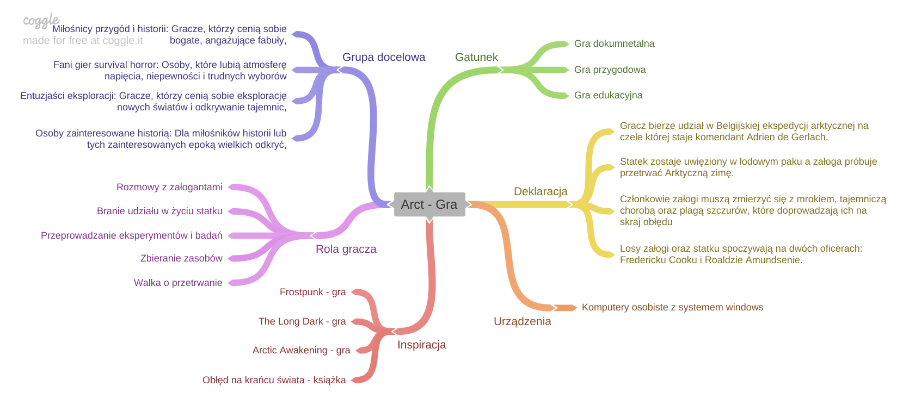

Rys. 8. Założenia projektu.

Źródłó: Projekt własny.

**Tytuł gry** - Arct: Ekspedycja statku Belgica

**Ogólny opis gry -** Gracz bierze udział w belgijskiej ekspedycji arktycznej, na której czele staje komendant Adrien de Gerlach. Statek zostaje uwięziony w lodowym paku, a załoga próbuje przetrwać Arktyczną zimę. Członkowie załogi muszą zmierzyć się z mrokiem, tajemniczą chorobą oraz plagą szczurów, które doprowadzają ich na skraj obłędu. Losy załogi oraz statku spoczywają na dwóch oficerach: Fredericku Cooku i Roaldzie Amundsenie. W akcie desperacji podejmują próbę uwolnienia statku z okowów lodu.

**Rola gracza -** Gracz wcieli się w uczestników ekspedycji i będzie brał aktywny udział w wydarzeniach, które przytrafiły się podczas podróży. Wiedzę tę rozszerzać będą autentyczne zapiski z dzienników uczestników wyprawy oraz branie udziału w badaniach, które przeprowadzali.

**Gatunek gry -** Gra ta należy do gatunku dokumentalnych gier narracyjnych, który to gatunek został opisany w rozdziale 1. Jest to podgatunek gier przygodowych, który szczególną uwagę kładzie na przedstawieniu treści dokumentalistycznych, za pomocą fabuły stając się przez to grą edukacyjną. Gra zawiera w sobie elementy survival horroru, które pomogą zbudować atmosferę i napięcie podczas próby przetrwania na uwięzionym w lodzie statku.

**Grupa docelowa:**

* Miłośnicy przygód i historii: Gracze, którzy cenią sobie bogate, angażujące fabuły.
* Fani gier survival horror: Osoby, które lubią atmosferę napięcia, niepewności i trudnych wyborów. Elementy grozy, takie jak tajemnicza choroba czy plaga szczurów, dodają grze wymiaru psychologicznego.
* Osoby zainteresowane historią: Dla miłośników historii lub tych zainteresowanych epoką wielkich odkryć.

**Główny tryb rozgrywki -** rozgrywka reprezentowana jest z widoku 1-osobowego i przeznaczona jest dla jednego gracza. Gracz z poziomu menu głównego może rozpocząć nową grę, kontynuować rozgrywkę lub zmienić opcję gry. Struktura gry przedstawiona została na rysunku numer 9. Gra przeprowadza gracza przez historię belgijskiej wyprawy arktycznej. Podczas toku fabuły dowiadujemy się o celach wyprawy oraz motywacjach poszczególnych załogantów do wzięcia w niej udziału. Podczas rozgrywki będziemy brali udział w eksperymentach naukowych czy wyprawach na suchy ląd. Ważnym aspektem rozgrywki będą elementy survivalu. Gracz będzie musiał dbać o potrzeby bohatera oraz podejmować trudne decyzje dotyczące zasobów. Za pomocą fragmentów dzienników załogantów grający będzie poszerzał swoją wiedzę na temat ekspedycji oraz przemyśleń jej członków. Gracz będzie mógł rozmawiać z członkami ekspedycji i dowiadywać się od nich o ich życiu, wydarzeniach na statku czy ogólnie na świecie. Historia opowiadana będzie z perspektywy różnych członków ekspedycji przez udział gracza w wydarzeniach, które miały miejsce na statku i w jego otoczeniu, przez co grający staje się narratorem na równi z postaciami niezależnymi. Przez dokumentalny charakter gry istnieje tylko jedne możliwe zakończenie, lecz dzięki decyzjom podejmowanym przez gracza będzie mógł poczuć swój wpływ na przebieg ekspedycji.

Gra oferuje następujące tryby rozgrywki:

* Tryb fabularny - główny tryb gry przedstawiający fabułę,
* Tryb przetrwania - tryb skupiający się na elementach survivalowych,
* Tryb edukacyjny – tryb, który pozwala skupić się graczowi na poznawaniu historii.

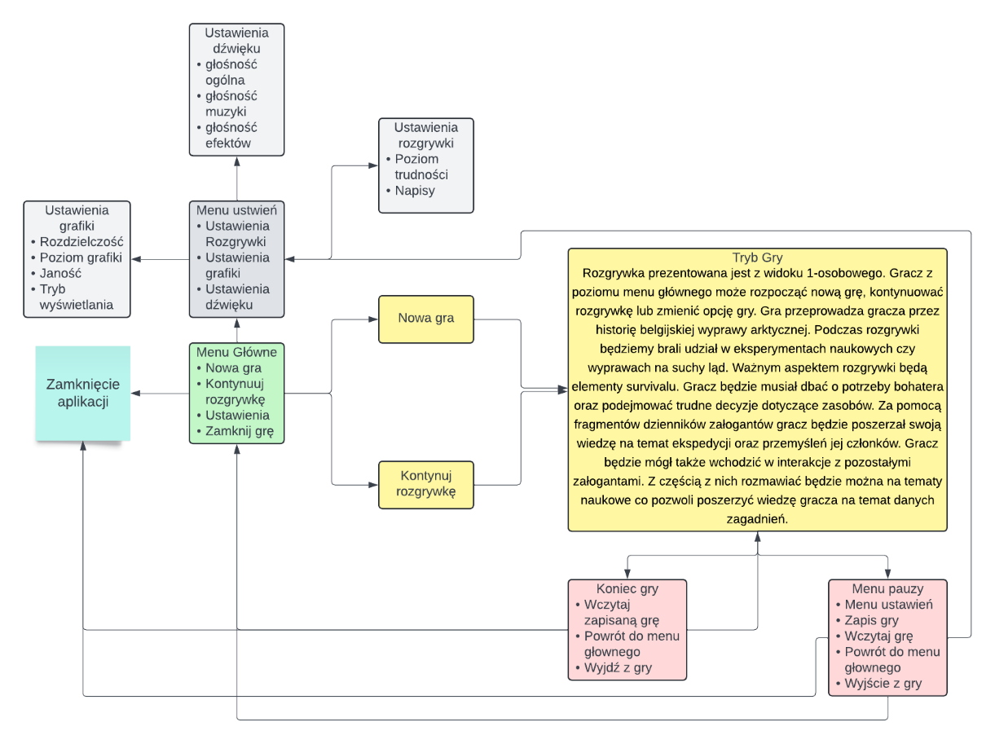

Rys. 9. Struktura gry.  
Źródło: Projekt własny.

**Urządzenia sterujące grą -** Gra przeznaczona jest na komputery osobiste z systemem Windows. Sterowanie odbywa się za pomocą myszy i klawiatury.

**Koncepcja graficzna:**

Gra stawia na realizm i wykorzystuje w tym celu dorobek i niesamowite możliwości silnika Unreal Engine 5. Dzięki zastosowaniu fotogrametrii, a także technologii takich jak lumen czy nanite, możliwe będzie stworzenie fotorealistycznej grafiki, która pozwoli graczowi na jeszcze większą imersję. Dominującymi kolorami będzie biel i niebieski oraz kolor czarny, który dominować będzie podczas arktycznej zimy. Klimat zależny będzie od pogody, podczas rejsu, gdy ocean jest spokojny, atmosfera na statku będzie wesoła a kolory jasne i pełne życia. Wzbudzać ma to w graczu chęć dalszej eksploracji. Natomiast podczas sztormów czy arktycznej zimy klimat gry zmienia się całkowicie, ciepłe kolory zamieniają się w odcienie szarości. Pogłębiać to ma uczucie przytłoczenia przez siły przyrody, na których łaskę jest się zdanym podczas rejsu. W celu zobrazowania atmosfery gry stworzony został moodboard widoczny na rysunku numer 10.

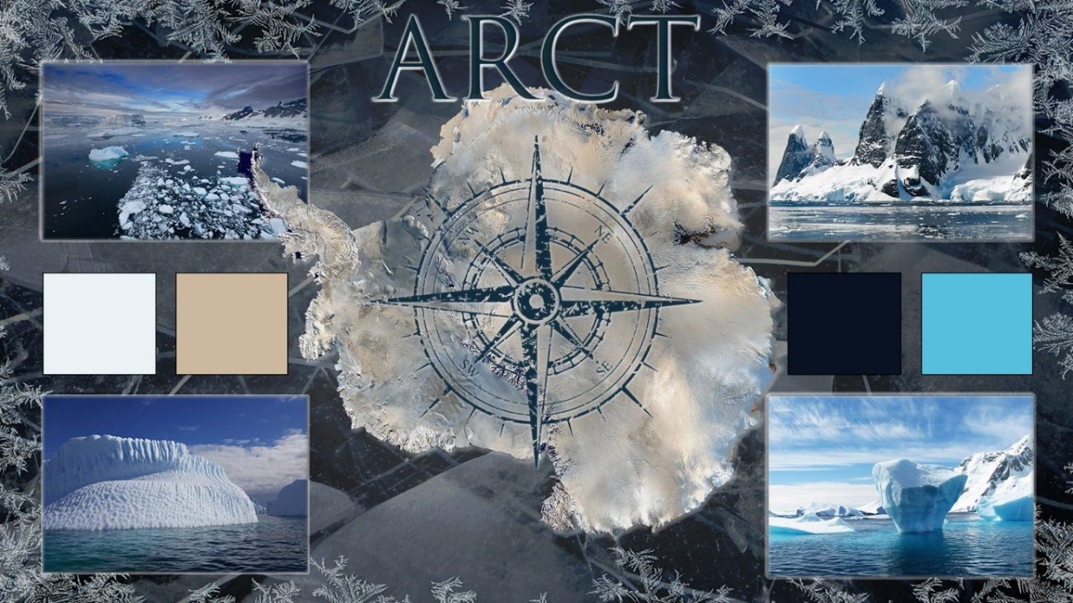

Rys. 10. Moodboard.  
Źródło: Projekt własny.

**Poziomy:** Gra ma dwa podstawowe poziomy. Jeden z nich to otwarty ocean, gdzie jedynym obiektem w zasięgu naszego wzroku jest statek. To w tym poziomie doświadczymy podroży morskiej. Drugim poziomem jest Antarktyda, a dokładnie miejsce uwięzienia statku w paku lodowym. To tam spędzimy najwięcej czasu. Dodatkowymi poziomami są porty i inne miejsca, które odwiedziła załoga podczas swojej podróży. Statek Belgica, którego zdjęcie zobaczyć można na rysunku numer 11 i 13, a schemat jego budowy na rysunku numer 12, wypłynął z portu w Antwerpii 16 Sierpnia 1897 roku, a członkowie spędzili na nim lub w jego otoczeniu większość swojej podróży, przez co stanie się on głównym miejscem akcji.

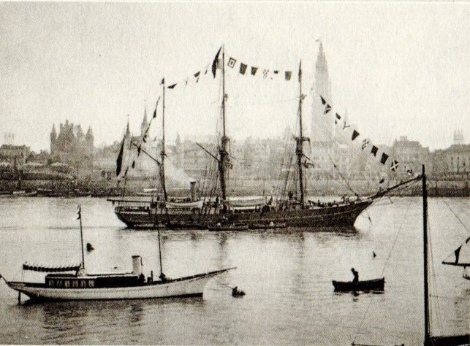

Rys. 11. Statek Belgica zacumowany w Antwerpii na rzece Skaldzie.  
Źródło: (Sancton, 2021, s. 433).

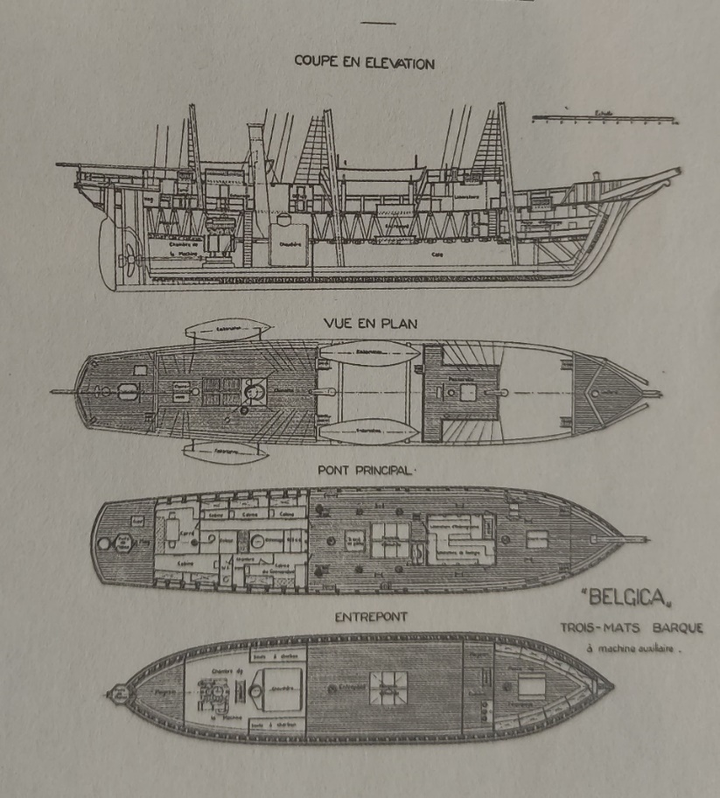

Rys. 12. Schemat układu pomieszczeń na Belgice, z kabinami oficerskimi na rucie, laboratoriami na pokładzie środkowym i kubrykiem w forkasztelu pod pokładem.  
Źródło: (Sancton, 2021, s. 433).

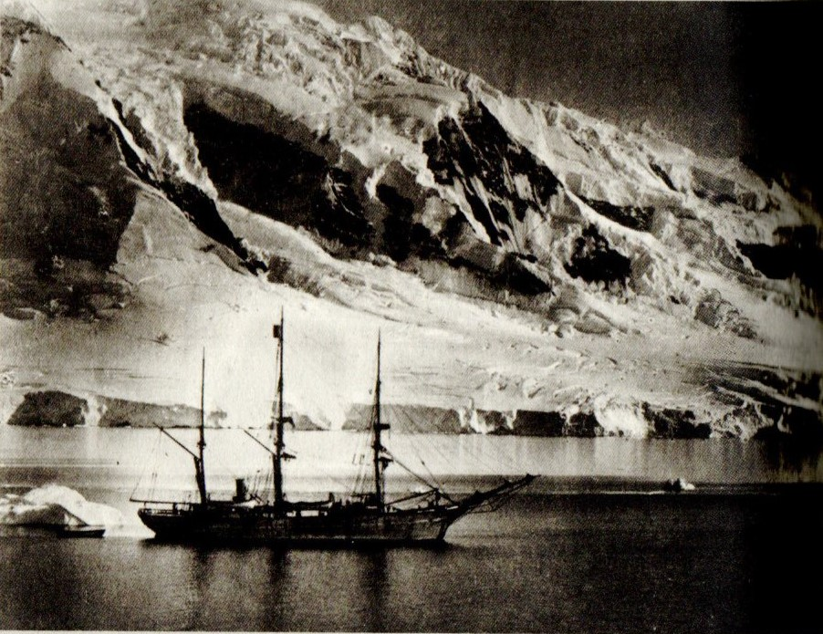

Rys. 13. Belgica na kotwicy w miejscu, które dziś znane jest jako Cieśnina Gerlache’a, pierwsze tygodnie 1898 roku.  
Źródło: (Sancton, 2021, s. 437).

Podczas ekspedycji odwiedzone zostały miejsca takie jak Ostenda, Madera, Rio de Janerio, Gabo Polonio, Montevideo, Usuhai Isla de los Estados czy Punta Arenas, lecz miejscem docelowym oraz tym, na którym gra ta się skupi, będzie Antarktyda, a w szczególności miejsce, w którym statek utknął, czyli morze Bellingshausena, znajdujące się na zachód od Ziemi Grahama i na południe od Ameryki Południowej. Na rysunku numer 14 i 15 zobaczyć można statek uwięziony w lodzie natomiast trasę, którą przebył statek, zobaczyć można na rysunku numer 16.

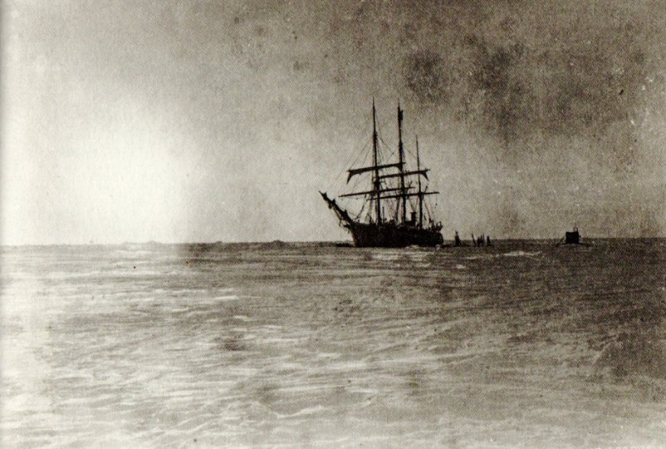

Rys. 14. Belgika uwięziona w lodowym paku 1898 rok.  
Źródło: (Sancton, 2021, s. 437).

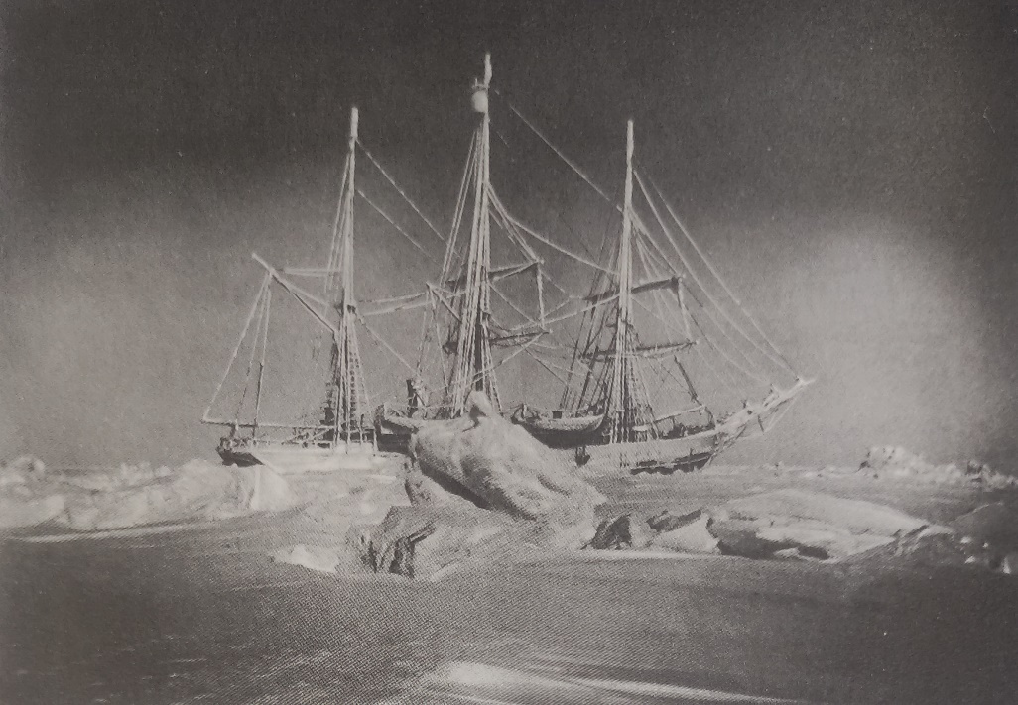

Rys. 1. Fotografia wykonana przez Cooka w świetle księżyca 3 czerwca 1898 roku.  
Źródło: (Sancton, 2021, s. 444).

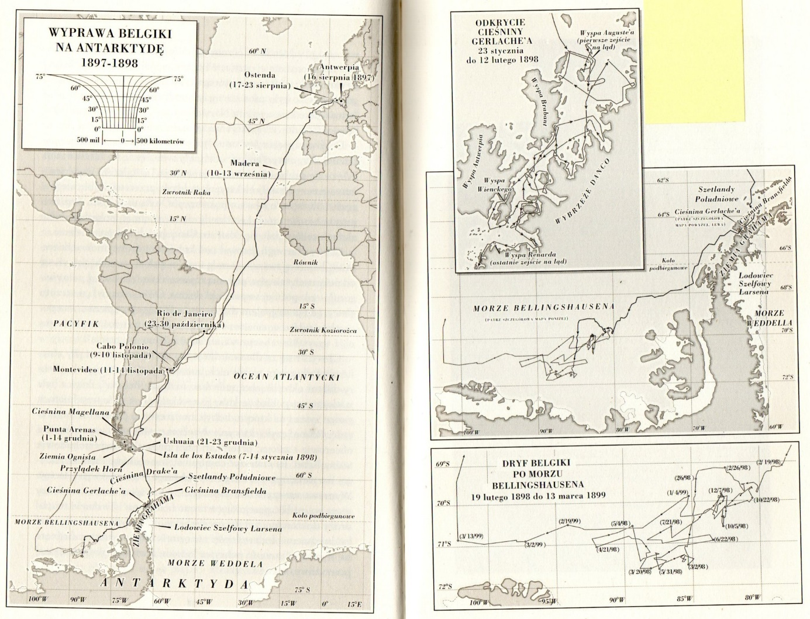

Rys. 16. Mapy przedstawiające trasę statku.  
Źródło: (Sancton, 2021, s. 12/13).

W celu zobrazowania wyglądu poziomów stworzona została przykładowa lokacja zrealizowana metodą photobashingu zaprezentowana na Rysunku numer 17.

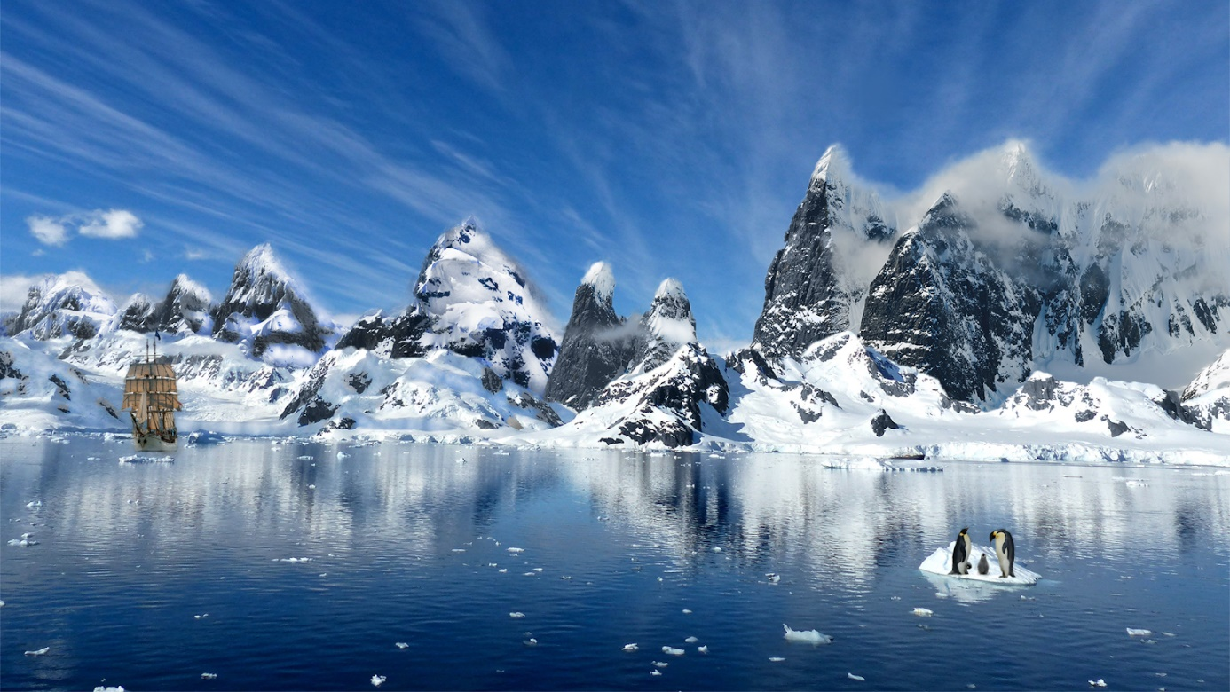

Rys. 2 Projekt przykładowej lokacji.  
Źródło: Projekt własny.

**Muzyka i dźwięki** - W grze usłyszeć będzie można muzykę z epoki oraz twórców klasycznych takich jak Beethoven czy Chopin a uzupełniać będzie ją muzyka ambient tworząca klimat rozgrywki.

**Źródła dźwięków** - przenikliwy wiatr, fale, gramofon, instrumenty, postacie, zwierzęta, odgłosy statku (skrzypienie drewna, napinanie się żagli i lin), odgłosy śniegu itp.

**Opis kampanii realizowanej w grze**

Wprowadzenie

Rok 1897. W erze wielkich odkryć, gdy ostatnie białe plamy na mapie świata kuszą odważnych eksploratorów, belgijski oficer marynarki Adrien de Gerlache podejmuje się śmiałego zadania – pierwszej naukowej wyprawy na Antarktydę. Wspierany przez międzynarodowy zespół naukowców i marynarzy, De Gerlache pragnie przesunąć granice ludzkiej wiedzy i osiągnąć to, co wydaje się niemożliwe. Gracz wciela się w rolę różnych członków załogi. Misją jest eksploracja nieznanego kontynentu, prowadzenie badań naukowych, przetrwanie surowych warunków antarktycznych i bezpieczny powrót do domu z cennymi odkryciami. W trakcie wyprawy Belgica zostaje uwięziona w lodzie na ponad rok, a załoga zmaga się z ekstremalnymi warunkami, chorobami i innymi wyzwaniami. Po uwolnieniu z lodu statek wraca do Belgii z cennymi odkryciami, które mają ogromny wpływ na przyszłe badania Antarktydy i ogólny stan wiedzy naukowej.

**Główne Cele Kampanii:**

* Przygotowanie statku i załogi do wyprawy.
* Nawigacja przez niebezpieczne wody i dotarcie do Antarktydy.
* Przeprowadzenie badań naukowych.
* Przetrwanie zimy antarktycznej.
* Uwolnienie statku z lodu i powrót do Belgii.

**Rozdział 1: Przygotowania do Wyprawy**

W Antwerpii, wśród zgiełku portu, rozpoczynają się przygotowania do wyprawy. Gracz wciela się w rolę De Gerlache’a, który musi zabezpieczyć fundusze, zebrać niezbędne zasoby i zrekrutować załogę. Wybór odpowiednich specjalistów i negocjacje z dostawcami to tylko początek. Belgica – statek, który ma stać się domem na najbliższe kilkanaście miesięcy, zostaje przekształcony i wyposażony w najnowocześniejszy sprzęt naukowy.

Lokalizacja: Port w Antwerpii

Cel: Przygotować statek i zorganizować wyprawę

Zadania i wyzwania:

* Skontaktowanie się z potencjalnymi sponsorami i zabezpieczenie finansowania.
* Zakup niezbędnego wyposażenie i zapasów na kilkanaście miesięcy. Obejmuje to zakup żywności, sprzętu naukowego, narzędzi nawigacyjnych oraz przekształcenie statku Belgica.
* Rekrutacja odpowiednich specjalistów (naukowców, marynarzy, lekarzy).
* Zarządzanie budżetem, negocjacje z dostawcami, zapewnienie wystarczającej ilości zapasów na kilkanaście miesięcy, wybór odpowiednich osób, zarządzanie różnorodnymi charakterami i umiejętnościami.

Postęp: Gracz zarządza budżetem, wybiera dostawców i przeprowadza rozmowy kwalifikacyjne z kandydatami na członków załogi.

Opis sceny - gra rozpoczyna się przerywnikiem filmowym, przedstawiającym zgiełk portu w Antwerpii. Widok żeglarzy, naukowców i robotników przygotowujących Belgicę do wypłynięcia. Ekscytacja miesza się z niepewnością, a każdy krok w kierunku skompletowania załogi i zaopatrzenia statku wprowadza gracza głębiej w atmosferę ekspedycji. Adrien de Gerlache przemawia do zebranej załogi, podkreślając wagę misji.

Wrażenia: Gracz odczuwa dreszczyk emocji, podejmując pierwsze strategiczne decyzje. Poczucie odpowiedzialności za losy wyprawy i załogi rośnie wraz z postępem przygotowań.

**Rozdział 2: Podróż na Południe**

Pod koniec sierpnia 1897 roku Belgica wypływa z Antwerpii. Załoga musi stawić czoła trudnym warunkom na Morzu Północnym i Atlantyku, zanim dotrze do wybrzeży Ameryki Południowej. Po krótkim postoju w Punta Arenas, gdzie uzupełniają zapasy, statek kieruje się w stronę Cieśniny Drake’a – jednego z najbardziej niebezpiecznych akwenów na świecie.

Lokalizacja: Morze Północne, Ocean Atlantycki

Cel: Rozpocząć podróż na południe

Zadania i wyzwania:

* Nawigacja przez Morze Północne i Ocean Atlantycki.
* Rozwiązywanie problemów technicznych i konfliktów załogi.
* Utrzymanie odpowiedniego poziomu zapasów żywności i wody.

Postęp: Gracz monitoruje morale załogi, utrzymuje kurs i reaguje na nagłe problemy.

Opis Sceny: Belgica opuszcza port, a kamera oddala się, pokazując statek w pełnej krasie na tle zachodzącego słońca. Załoga żegna się z rodzinami i przyjaciółmi.

Wrażenia: Mieszanka adrenaliny i ekscytacji związana z rozpoczęciem podróży. Gracz czuje wiatr w żaglach i stawia czoła początkowym trudnościom, doświadczając satysfakcji z pokonywania przeszkód.

**Rozdział 3: Dotarcie do Antarktydy**

W styczniu 1898 roku Belgica osiąga wybrzeże Antarktydy. Wśród surowych, lodowych krajobrazów, załoga rozpoczyna pierwsze badania naukowe, odkrywając tajemnice nieznanego kontynentu.

Lokalizacja: Cieśnina Drake'a, Wybrzeże Antarktydy

Cel: Przeprawić się przez jedne z najbardziej niebezpiecznych wód na świecie. Belgica przepływa przez niespokojne wody Cieśniny Drake'a, a gracz stawia czoła niebezpiecznym warunkom pogodowym. Gracz musi znaleźć bezpieczne miejsce do zakotwiczenia statku Belgica na wybrzeżu Antarktydy, jednocześnie przeprowadzając wstępne badania terenowe.

Zadania i wyzwania:

* Trudne warunki nawigacyjne i ekstremalne warunki pogodowe, utrzymanie kursu,
* Utrzymanie stabilności statku, zapobieganie awariom, zarządzanie stresem załogi i utrzymanie morale załogi w surowych warunkach polarnych,
* Przeprowadzanie wstępnych badań geograficznych i biologicznych, eksploracja nieznanego terenu.

Postęp: Gracz musi reagować szybko na zmiany pogody i radzić sobie z zagrożeniami.

Wrażenia: Intensywne napięcie i niepewność. Gracz odczuwa niebezpieczeństwo i jest zmuszony do szybkiego podejmowania decyzji, co podnosi poziom adrenaliny. Poczucie odkrywania i ekscytacja związana z nieznanym. Gracz odczuwa dumę z pierwszych sukcesów badawczych i odpowiedzialność za przyszłe losy ekspedycji.

**Rozdział 4: Uwięzienie w Lodzie**

Los sprawia, że Belgica zostaje uwięziona w lodzie na ponad rok. W ekstremalnych warunkach polarnych załoga walczy o przetrwanie. Szkorbut, niskie temperatury i ciemność polarna stanowią codzienne wyzwania. Gracz musi zarządzać zasobami, dbać o morale i zdrowie załogi, jednocześnie kontynuując badania naukowe. Najtrudniejsze miesiące zimy antarktycznej wystawiają załogę na próby. Gracz podejmuje strategiczne decyzje, które mogą zadecydować o życiu lub śmierci członków wyprawy. Wiosną nadzieje na uwolnienie się z lodu zaczynają się materializować, ale droga do wolności jest pełna trudności.

Lokalizacja: Antarktyczny lodowiec

Cel: Gracz musi przetrwać zimę antarktyczną, dbając o zdrowie i bezpieczeństwo załogi, jednocześnie kontynuując badania.

Zadania i wyzwania:

* Organizacja życia codziennego na statku podczas zimy polarnych ciemności, utrzymanie morale załogi,
* Radzenie sobie ze szkorbutem i innymi problemami zdrowotnymi,
* Prowadzenie badań meteorologicznych, biologicznych i geograficznych. Organizacja wypraw badawczych, zbieranie danych w ekstremalnych warunkach, dokumentowanie odkryć,
* Niskie zapasy żywności i medykamentów,
* Wewnętrzne konflikty i problemy psychiczne załogi,
* Organizowanie wypraw w celu zdobycia dodatkowych zasobów,
* Przetrwanie burz śnieżnych i ekstremalnych mrozów.

Postęp: Gracz organizuje życie na statku, zarządza zasobami i prowadzi badania w ekstremalnych warunkach. Podejmuje strategiczne decyzje, które mogą zadecydować o przetrwaniu załogi.

Opis sceny: Dramatyczna scena, w której Belgica zostaje uwięziona w lodzie. Kamera zbliża się na załogę, obserwując ich reakcje. W celu zobrazowania, jak mogłaby wyglądać ta scena w grze, stworzony został scenorys widoczny na rysunkach o numerach od 18 do 22.

Wrażenia: Narastające napięcie i niepewność. Gracz odczuwa ciężar odpowiedzialności za zdrowie i morale załogi. Zmagania z ekstremalnymi warunkami budzą poczucie bezradności, ale także determinacji. Stres i napięcie osiągają szczyt. Gracz odczuwa intensywne emocje związane z ryzykiem utraty życia członków załogi. Każda decyzja jest obarczona ogromnym ciężarem, co buduje głębokie zaangażowanie w fabułę.

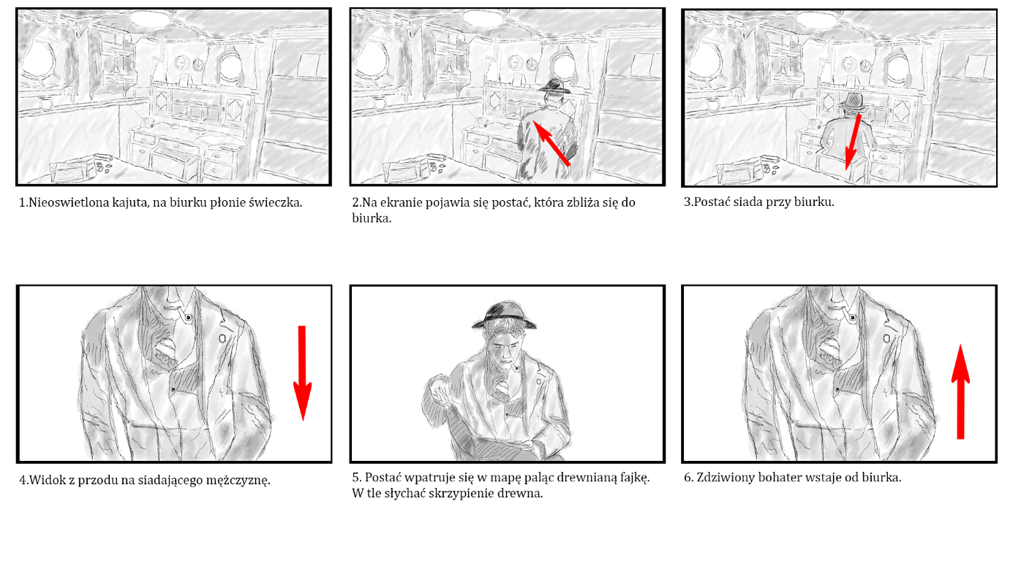

Rys. 18. Scenorys 1.  
Źródło: Projekt własny.

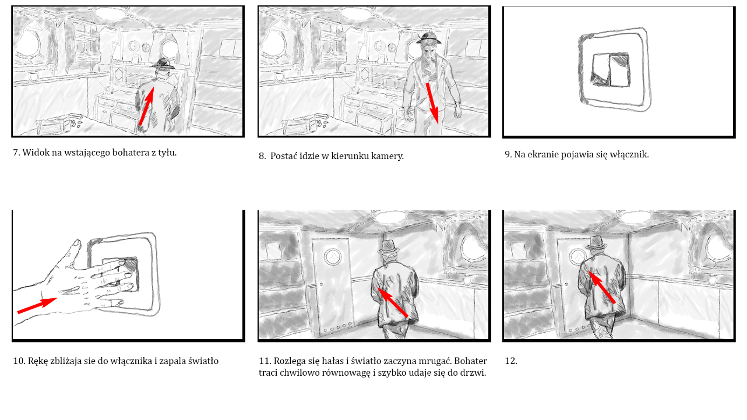

Rys. 19. Scenorys 2.  
Źródło: Projekt własny.

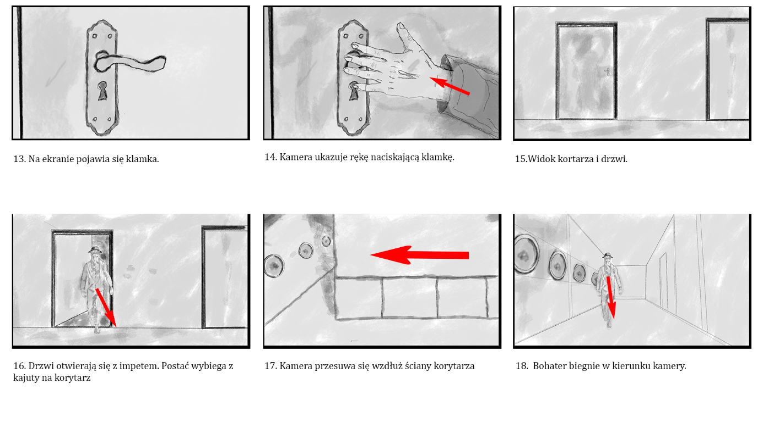

Rys. 20. Scenorys 3.  
Źródło: Projekt własny.

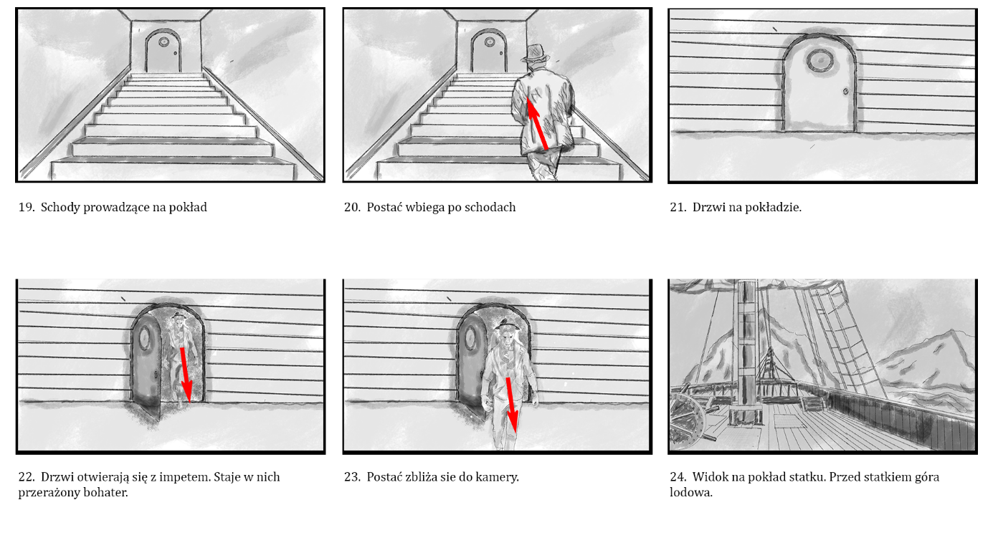

Rys. 21 Scenorys 4.  
Źródło: Projekt własny.

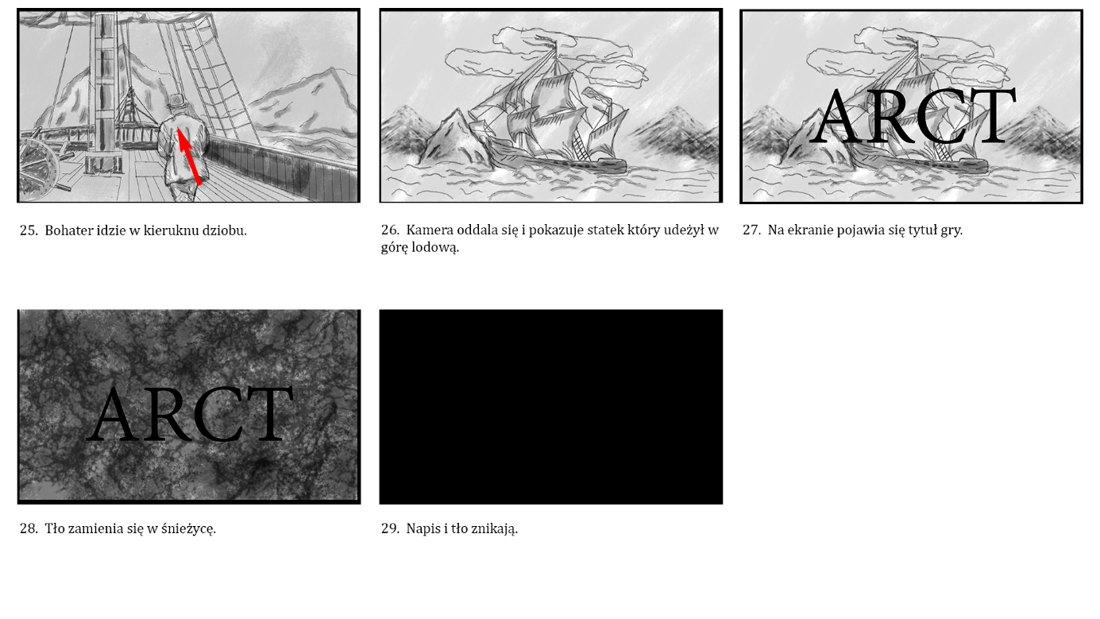

Rys. 22. Scenorys 5.  
Źródło: Projekt własny.

**Rozdział 6: Wolność**

Wiosną nadzieje na uwolnienie się z lodu zaczynają się materializować, ale droga do wolności jest pełna trudności. Gdy lód w końcu ustępuje, Belgica wyrusza w podróż powrotną do Belgii.

Lokalizacja: Antarktyczny lodowiec, Ocean Atlantycki

Cel: Gdy nadchodzi wiosna, gracz podejmuje próby uwolnienia statku z lodu i przygotowania się do podróży powrotnej.

Zadania i wyzwania:

* Praca nad rozbiciem lodu wokół statku. Proces ten zobaczyć można na rysunku numer 23 i 24,
* Planowanie trasy powrotnej do Belgii,
* Zabezpieczanie wyników badań naukowych.

Postęp: Gracz organizuje prace nad uwolnieniem statku i przygotowuje załogę do powrotu.

Wrażenia: Ulga i nadzieja na lepsze jutro. Gracz odczuwa radość z postępu, ale nadal jest ostrożny i skupiony na zadaniu. Wzmacnia się poczucie możliwości osiągnięcia i dążenia do celu.

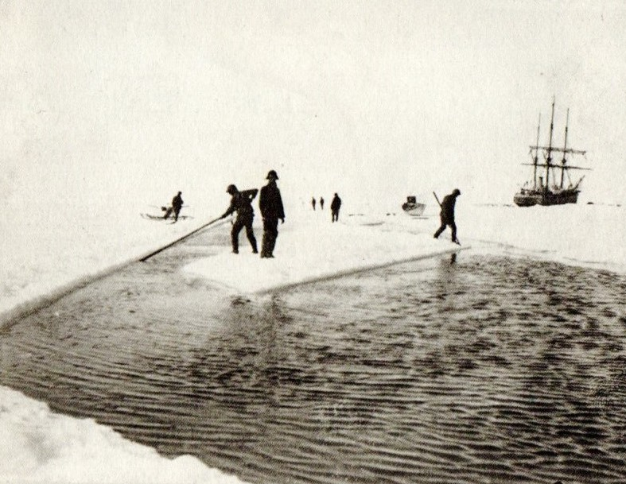

Rys. 23. Oczyszczanie lodu z drogi, która, w nadziei podróżników, miała wyprowadzić ich poza pak lodowy. Niektóre fragmenty tafli ważyły kilka razy więcej niż cały statek.  
Źródło: (Sancton, 2021, s. 448).

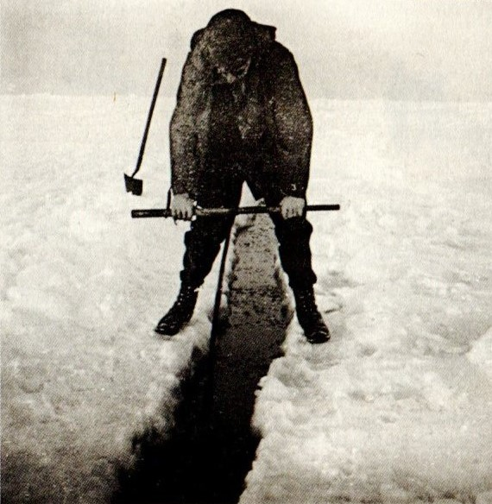

Rys. 24 Desperacki plan ucieczki z lodowej tafli wymagał użycia pił i przecięcia ponad dwóch i pół kilometra lodu o grubości przekraczającej metr.  
Źródło: (Sancton, 2021, s. 447).

**Rozdział 7: Powrót do Belgii**

Belgica wyrusza w podróż powrotną. Podczas długiej i wymagającej trasy przez Ocean Atlantycki, gracz musi nadal dbać o zdrowie i morale załogi oraz zabezpieczyć cenne wyniki badań naukowych.

Lokalizacja: Ocean Atlantycki

Cel: Powrócić bezpiecznie do Antwerpii

Zadania i wyzwania:

* Nawigacja przez Ocean Atlantycki z powrotem do Europy.
* Utrzymanie zapasów i morale załogi podczas długiej podróży powrotnej.
* Przygotowanie raportów naukowych i prezentacja wyników po powrocie.

Wrażenia: Ożywienie i optymizm. Gracz czuje się zwycięzcą, ale nadal dba o każdy szczegół, aby bezpiecznie dotrzeć do domu. Rośnie poczucie spełnienia i dumy z osiągniętych celów.

**Epilog: Dziedzictwo Belgici**Po powrocie do Antwerpii, załoga Belgici zostaje przywitana jako bohaterowie. Gracz prezentuje wyniki badań, które mają ogromny wpływ na przyszłe badania Antarktydy. W retrospekcji widzimy, jak decyzje podjęte podczas wyprawy wpłynęły na historię nauki i eksploracji, a duch pionierów inspirował kolejne pokolenia odkrywców.

Lokalizacja: Port w Antwerpii

Cel: Bezpiecznie zakończyć wyprawę i zaprezentować wyniki badań.

Zadania i wyzwania:

* Przygotowanie prezentacji naukowych, zapewnienie bezpieczeństwa zgromadzonych danych, organizacja powrotu do życia cywilnego.
* Refleksja nad przebiegiem wyprawy i jej znaczeniem.

Postęp: Gracz przygotowuje prezentacje wyników badań, analizuje decyzje podjęte podczas wyprawy i obserwuje wpływ swoich działań na przyszłe pokolenia odkrywców.

Wrażenia: Triumf i satysfakcja. Gracz odczuwa dumę z zakończenia epickiej podróży i znaczenia odkryć naukowych. Retrospekcja nad całą wyprawą przynosi poczucie osiągnięcia czegoś wielkiego. Gracz czuje głęboką refleksję i satysfakcję z dokonanych wyborów. Odczucie, że jego decyzje miały długotrwały wpływ, wzmacnia poczucie uczestnictwa w czymś większym niż tylko gra.

Gra Arct oferuje graczom unikalne doświadczenie eksploracji i przetrwania w ekstremalnych warunkach, jednocześnie ucząc o historii i znaczeniu tej wyprawy. Pozwala wczuć się w rolę pionierów polarnej eksploracji, stawiając czoła wyzwaniom i trudnościom, z jakimi musieli się zmierzyć członkowie ekspedycji. Arct to opowieść o odwadze, determinacji i duchu odkrywców, którzy przesuwają granice ludzkich możliwości w dążeniu do poznania nieznanego. Gracz przeżywa wraz z załogą wszystkie trudy i triumfy wyprawy, ucząc się, jak ważna jest współpraca i niezłomna wola przetrwania. Po powrocie do Belgii, wyniki przeprowadzonych badań stają się fundamentem dla przyszłych eksploracji Antarktydy. Gracz widzi, jak jego decyzje wpłynęły na historię i naukę. Gra oferuje graczom emocjonalnie angażującą podróż pełną napięcia, odpowiedzialności, triumfu i satysfakcji. Każdy poziom przynosi nowe wyzwania, które kształtują gracza i wciągają go w głęboką, historyczną opowieść o odwadze i determinacji. Wykorzystane zostały przerywniki filmowe, dialogi i elementy narracji, aby w pełni zaangażować gracza w historię pierwszej naukowej wyprawy antarktycznej. Emocjonalnie bogate sceny, autentyczne dialogi i szczegółowe elementy narracji tworzą głęboki, immersyjny świat, który pozwala graczowi doświadczyć wyzwań i triumfów tej historycznej ekspedycji.

**Elementy narracji:**

Dialogi

* Rozmowy między członkami załogi,
* Rozmowy naukowe,
* Rozmowy motywacyjne.

Pamiętniki

* Gracz może przeczytać wpisy z pamiętnika Adriena de Gerlache’a czy Henryka Arctowskiego, które opisują ich myśli, nadzieje i obawy. Te wpisy dodają głębi postaciom i kontekstu fabule.

Raporty Naukowe:

* Regularne raporty naukowe sporządzane przez naukowców na Belgice, opisujące postępy badań i odkrycia. Te dokumenty pomagają graczowi zrozumieć znaczenie wyprawy.

Wiadomości od Załogi:

* Listy i notatki od członków załogi do ich rodzin, ukazujące ich osobiste doświadczenia, tęsknoty i przemyślenia.

Retrospekcje:

* Sceny retrospektywne, które pokazują kluczowe momenty wyprawy z różnych perspektyw członków załogi. Podkreślają one ich osobiste przeżycia i wkład w misję.

**Wrażenia Gracza:**

Od ekscytacji przygotowaniami, przez napięcie i niepewność podczas nawigacji, aż po intensywną walkę o przetrwanie w ekstremalnych warunkach antarktycznych. Gracz odczuwa ciężar odpowiedzialności, dumę z odkryć naukowych, stres związany z przetrwaniem i ostateczną satysfakcję z zakończenia epickiej wyprawy.

**Postaci:**

**Henryk Arctowski**, „wybitny, acz bardzo ubogi polski chemik i geolog związany z uniwersytetem w Liege w Belgii; jego zazwyczaj pozbawiona uśmiechu twarz, bujna broda, starannie wyprasowane garnitury i długa lista publikacji sprawiały, że wyglądał na znacznie więcej niż dwadzieścia trzy lata (…) geologa cechowała sztywność, oschłość, i twardość”. (Sancton, 2021, s. 36). Projekt postaci znajduje się na rysunku numer 24 a na rysunkach numer 25, 26 i 36 znajdują się zdjęcia, na których widnieje Henryk Arctowski wykonane podczas ekspedycji.

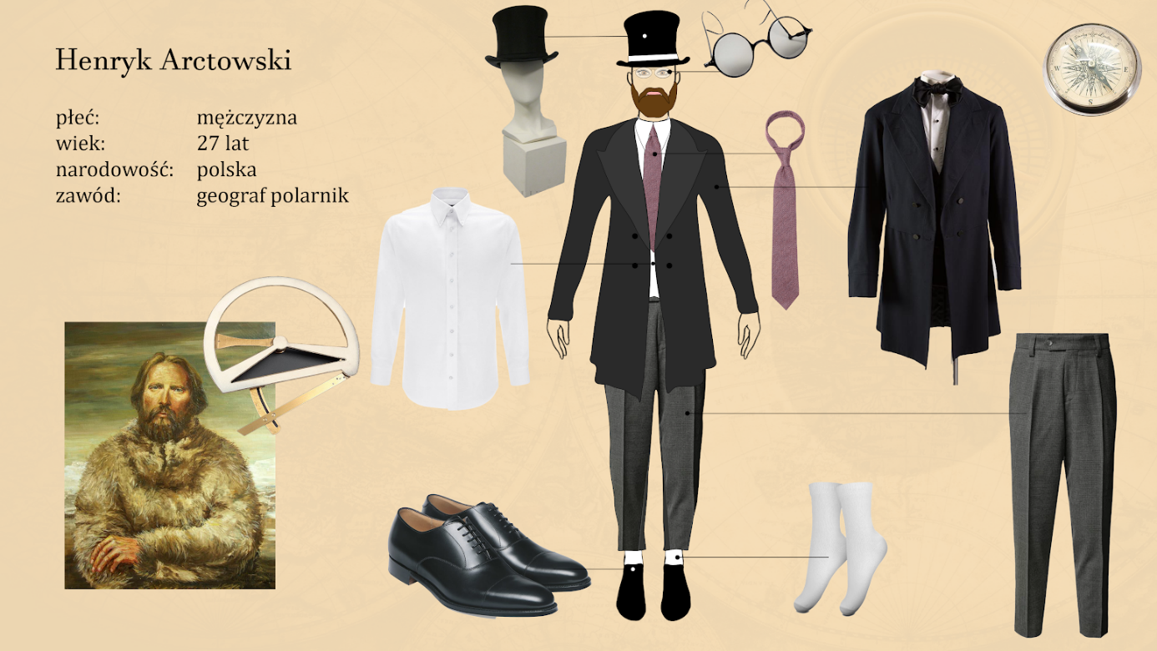

Rys. 3. Projekt postaci Henryka Arctowskiego.  
Źródło: (Projekt własny).

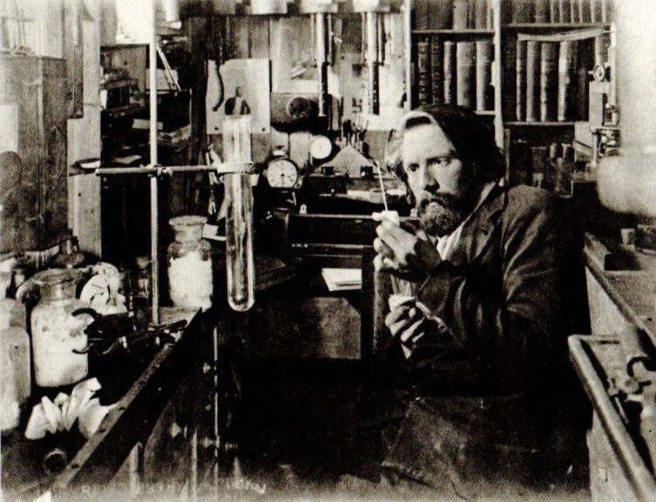

Rys. 25. Henryk Arctowski w laboratorium na pokładzie Belgici.  
Źródło: (Sancton, 2021, s. 438).

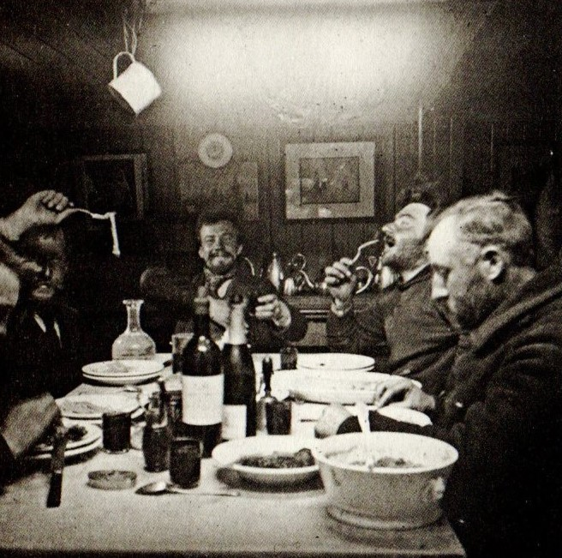

Rys. 26. Mesa oficerska, od lewej: Arctowski, Amundsen, Lecointe, Racovitza, de Gerlache.  
Źródło: (Sancton, 2021, s. 446).

**Adrien de Gerlache** – w dniu wyprawy miał 30 lat. Urodził się w Hasselet, w belgi, drugiego sierpnia 1866 roku. Nie interesowała go kariera wojskowa w odróżnieniu od całej rodziny. Był pacyfistą i marzył o życiu na morzu, najbardziej w domu czuł się w kajutach statków i okrętów. Już jako dziecko nie przepadał za zabawami w wojnę, czas wolny wolał spędzać na budowie modeli okrętów. W wieku 16 lat rozpoczął naukę na Wolnym Uniwersytecie w Brukseli. W czasie wakacji zaciągał się do pracy na pokładzie liniowców transatlantyckich, lecz gdy po wakacjach wracał do nauki dopadała go nostalgia za morzem. Po studiach Adrien de Gerlache wstąpił do Belgijskiej Marynarki Wojennej. Posiadał naturalną miłość do statków i dar umiejętności odczytywania wiatrów i prądów. By zdobyć patent kapitana, musiał zaciągnąć się do służby w marynarkach innych krajów. Po kilku latach pracy na holenderskich i amerykańskich liniowcach awansował na oficera. (Sancton, 2021, s. 18 - 23). Na rysunkach o numerach od 27 do 30 znajdują się zdjęcia, na których widnieje Adrien de Gerlache.

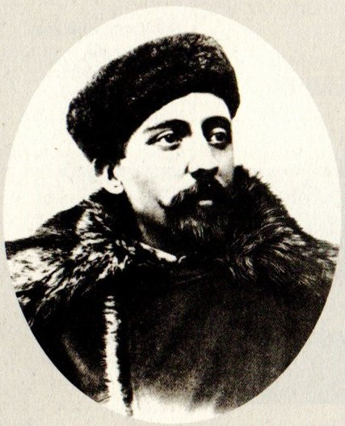

Rys. 4. Komendant Adrein de Gerlache de Gomery.  
Źródło: (Sancton, 2021, s. 434).

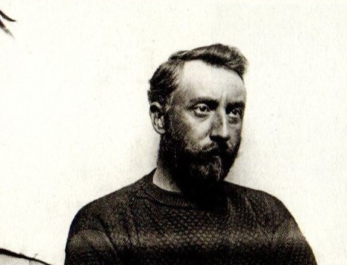.

Rys. 5. Adrein de Gerlache z twarzą opuchniętą przez szkorbut.  
Źródło: (Sancton, 2021, s. 447).

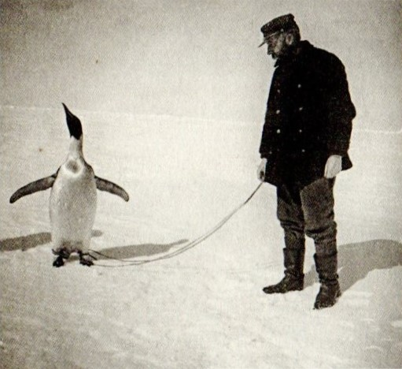

Rys. 6. De Gerlache i pingwin cesarski złapany na paku lodowym.  
Źródło: (Sancton, 2021, s. 440).

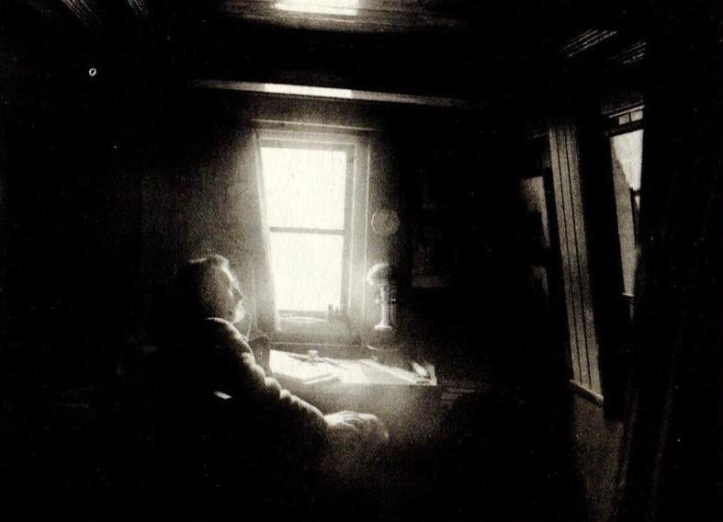

Rys. 7. Adrien de Gerlache owładnięty chorobą w swojej kajucie.  
Źródło: (Sancton, 2021, s. 445).

**Frederick Albert Cook** - Urodził się dwa miesiące po zakończeniu wojny secesyjnej w północnej części stanu Nowy Jork nieopodal rzeki Delaware. Jego ojcem był niemiecki emigrant Theodor A. Koch, który w czasie wojny służył jako lekarz. Po śmierci ojca jego rodzina z trudem wiązała koniec z końcem. Ferdinand w swojej młodości parał się każdej pracy i starał łączyć się ją z nauką medycyny. W 1887 roku zapisał się do College’u dla lekarzy i chirurgów na Uniwersytecie Columbia. W 1891 roku wziął udział w pierwszej ekspedycji na biegun północny, podczas której pracował jako lekarz, a także etnograf. Po powrocie zaczął organizować własną ekspedycję, która niestety poniosła fiasko. (Sancton, 2021, s. 46 - 67). Dr Cook znany był ze swojej odwagi i ambicji. W trudnych warunkach antarktycznych Cook wykazywał się niezwykłą wytrwałością i odpornością zarówno fizyczną, jak i psychiczną. Jako lekarz i naukowiec, Cook miał szeroką wiedzę w różnych dziedzinach, od medycyny po antropologię. Na rysunkach numer 31, 32 i 33 znajdują się zdjęcia, na których widnieje Frederick Albert Cook.

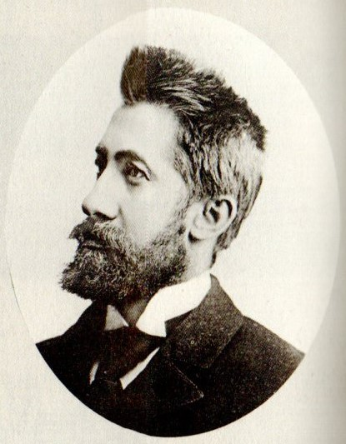

Rys. 8. Frederick Albert Cook, lekarza, etnolog i fotograf.  
Źródło: (Sancton, 2021, s. 434).

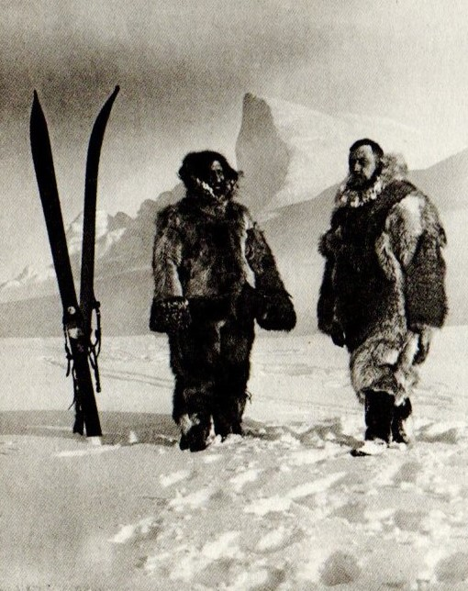

Rys. 9. Zdjęcie Cook i Amundsena podczas wyprawy na górę lodową.  
Źródło: (Sancton, 2021, s. 445).

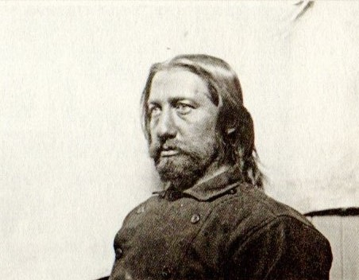

Rys. 10. Skutki długiej zimowej nocy. Cook, który odmówił ścinania włosów.  
Źródło: (Sancton, 2021, s. 447).

**Emile Racovitza** – „Dwudziestosiedmioletni mężczyzna urodzony w majętnej rumuńskiej rodzinie, Studiował na Sorbonie w Paryżu … zoolog był ciepły i pełen życia” (Sancton, 2021, s. 36). Na rysunkach numer 27 i 34 znajdują się zdjęcia, na których widnieje Emile Racovitza.

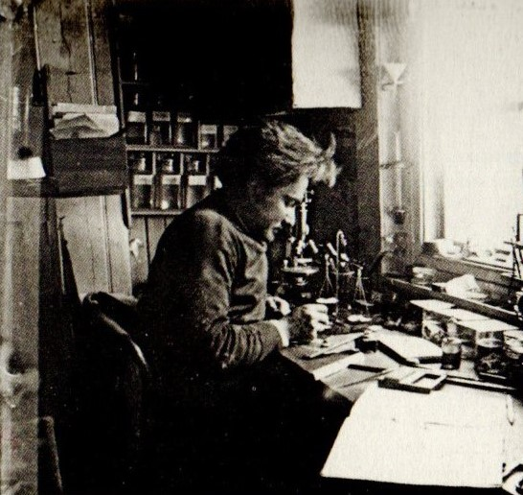

Rys. 11. Rumuński zoolog Emlie Racovitza.  
Źródło: (Sancton, 2021, s. 438).

**Emile Danco** – jeden z najstarszych przyjaciół Adriena. Służył w belgijskiej armii gdzie, został porucznikiem artylerii. „silnie zbudowany, przystojny młody mężczyzna z kwadratową szczęką” (Sancton, 2021, s. 35). Na rysunku numer 35 znajduje się zdjęcia, na którym widnieje Emile Danco.

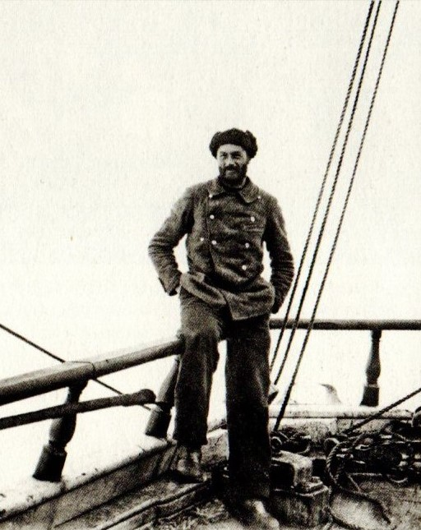

Rys. 12. Porucznik Emile Danco, przyjaciel de Gerlache’a z czasów dzieciństwa, zajmował się pomiarami pola magnetycznego.  
Źródło: (Sancton, 2021, s. 444).

**Roald Amundsen** – „Bez mała metr i dziewięćdziesiąt centymetrów wzrostu, dziewięćdziesiąt kilogramów wagi, a do tego twarz o ostrych rysach sprawiały, że Amundsen wyglądał jak współczesny wiking. (Sancton, 2021, s. 38). Został drugim oficerem. Na rysunkach numer 36, 37 i 38 znajdują się zdjęcia, na których widnieje Roald Amudsen.

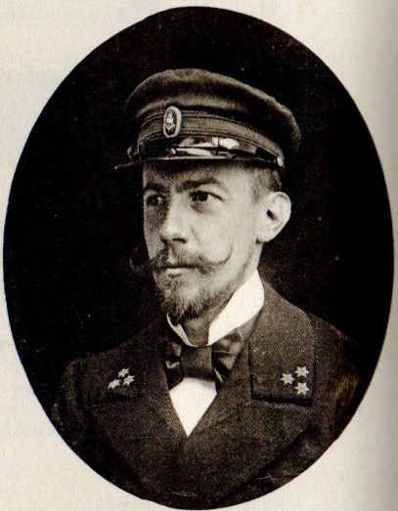

Rys. 13. Pierwsze oficer Roald Amudsen.  
Źródło: (Sancton, 2021, s. 434).

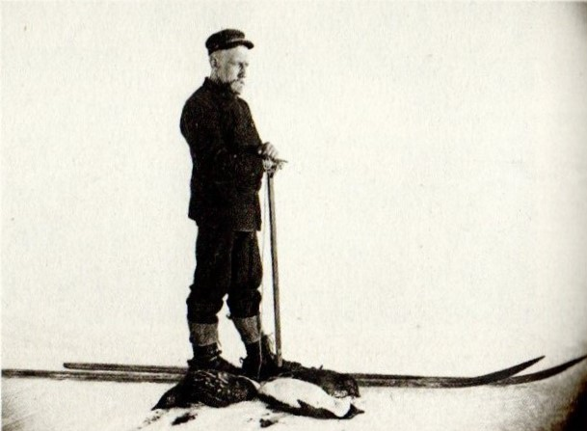

Rys. 14. Amudsen na nartach ze świeżo upolowanymi pingwinami białookimi.  
Źródło: (Sancton, 2021, s. 440).

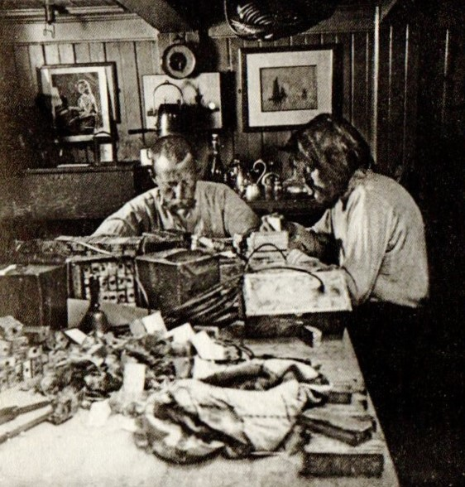

Rys. 15. Amudsen po lewej i Arctowski przegotowują kostki tonitu w mesie oficerskiej.  
Źródło: (Sancton, 2021, s. 448).

**Georges Lecointe** – dwudziestoośmioletni porucznik belgijskich sił morskich znany ze swych umiejętności astronawigacji. „niewysoki, nerwowy i ruchliwy jak wiewiórka, miał wojowniczy, wybuchowy styl kierowania ludźmi, mocno kontrastujący z naturalnym spokojem de Gerlache’a” (Sancton, 2021, s. 40). Na rysunkach numer 39, 40 i 26 znajdują się zdjęcia, na których widnieje kapitan Belgiki Georges Lecointe.

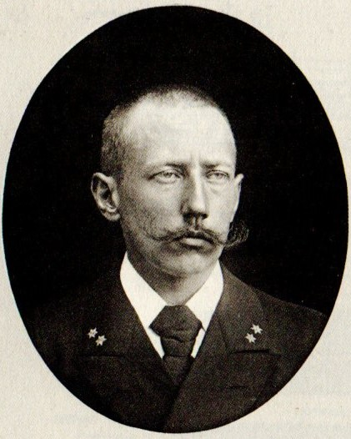

Rys. 16. kapitan Belgiki Georges Lecointe.  
Źródło: (Sancton, 2021, s. 434).

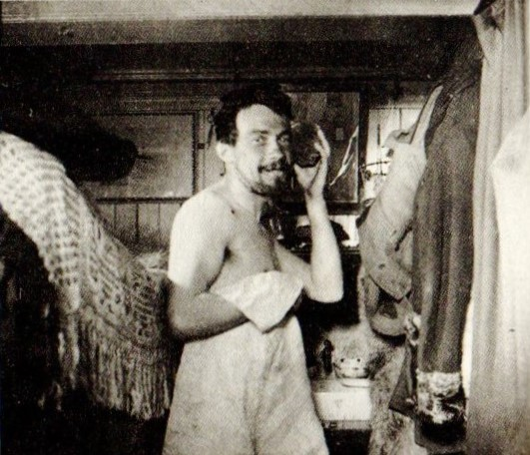

Rys. 17. Georges Lecointe podczas dnia łaźni.  
Źródło: (Sancton, 2021, s. 440).

**Albert Lemonnier** – „zawalisty i wybuchowy francuski kucharz, który miał skłonność do picia i talent do obrażania każdego w zasięgu głosu”. (Sancton, 2021, s. 41). Na rysunku numer 41 znajduje się zdjęcie, na którym widnieje Albert Lemonnier.

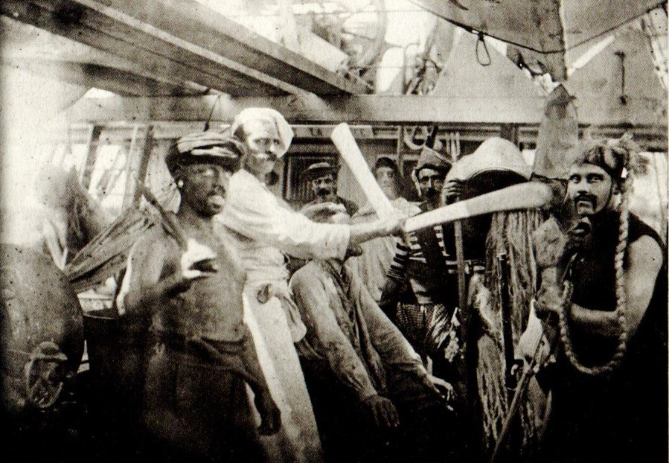

Rys. 18. Uroczystość przekroczenia równika na pokładzie Belgiki, 6 pażdziernika 1897 roku. Albert Lemonnier, kucharz wyprawy, trzyma drewnianą „brzytwę”, by ogolić nią chrzczonych.  
Źródło: (Sancton, 2021, s. 435).

Pozostali uczestnicy wyprawy: Carl August Wiencke, Joseph Duvivier, Max Van Rysnebelge, Louis Michotte, Jan Van Mirlo, Atoni Dobrowolski, Engelbert Knudsen, Gustave Dufour, Ludwik Joohansen, Adam Tollefsen, Jules Melaerts, Henri Sommers, Frans Dom, Maurice Warzee, Jan Van Damme, Johan_Koren. Ich postaci zobaczyć można na rysunkach od 42 do 46.

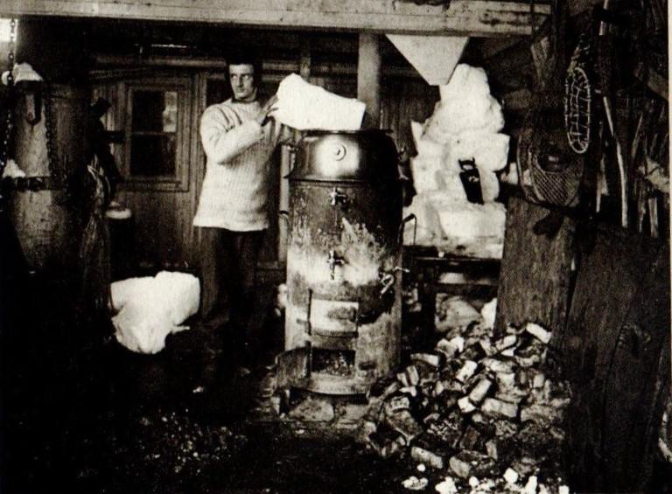

Rys. 19. Marzynarz Johan Koren oprawia pingwina cesarskiego.  
Źródło: (Sancton, 2021, s. 439).

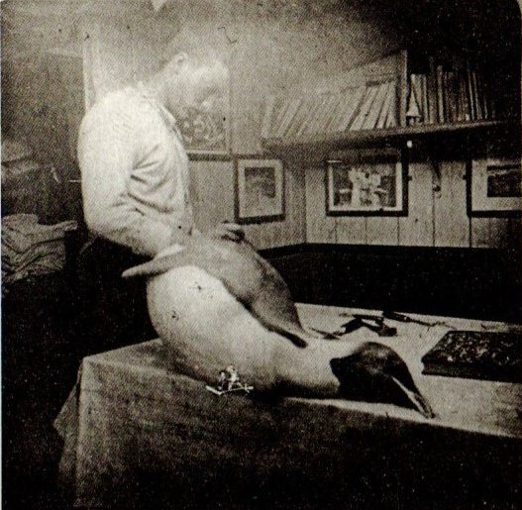

Rys. 20. Marynarz Johan Koren oprawia pingwina cesarskiego.  
Źródło: (Sancton, 2021, s. 441).

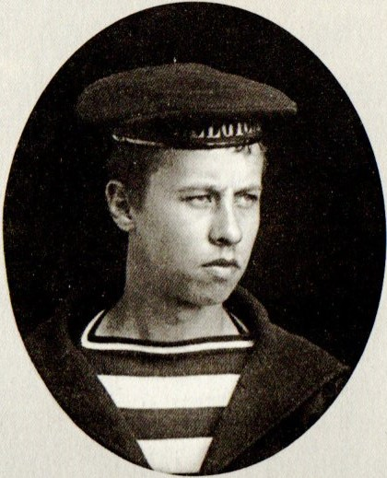

Rys. 21. Norweski marynarz Carl August Wiencke w wieku 19 lat.  
Źródło: (Sancton, 2021, s. 436).

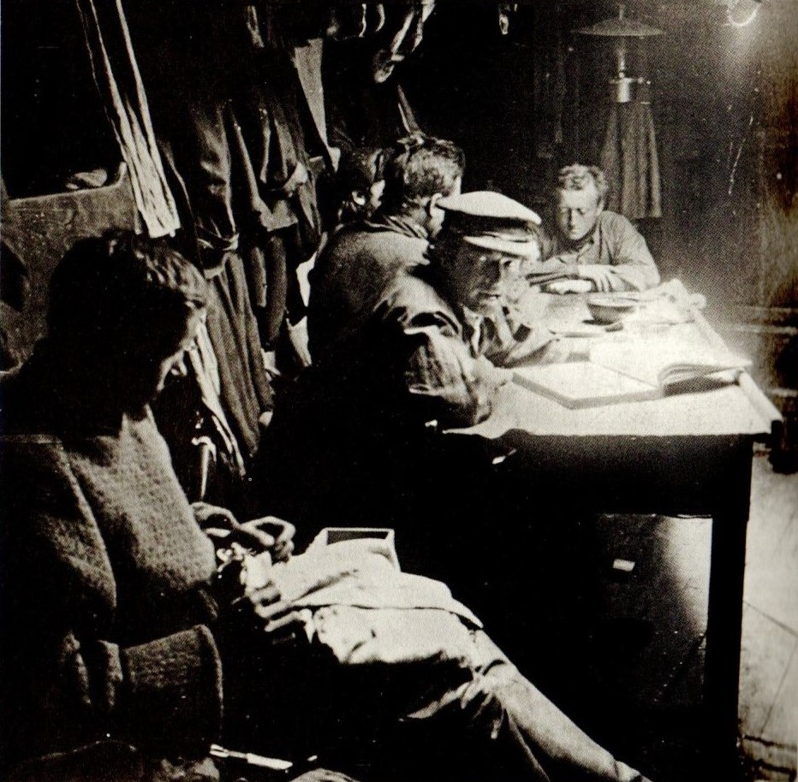

Rys. 22. Kubryk w forksztelu, widok od dziobu. Od lewej: Engelbert Knudsen, Jan Van Mirlo, Gustave Dufour.  
Źródło: (Sancton, 2021, s. 442).

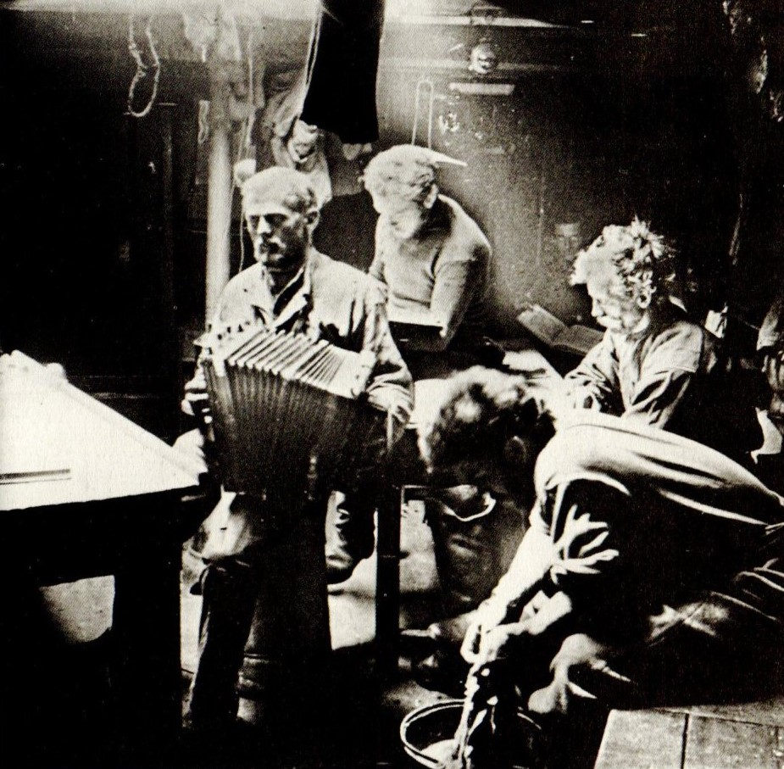

Rys. 23. Ludwig Johansen gra na fortepianie, Adam Tollefsen siedzi przy stole, pozostała trójka: Jules Melearts, Antoni Dobrowolski i John Koren.  
Źródło: (Sancton, 2021, s. 443).

**Przedmioty fabularne:**

* Dzienniki załogantów - na przykład dziennik Adriena de Gerlache’a. W dzienniku znajdują się jego refleksje, obserwacje i wydarzenia związane z ekspedycją. Gracz może przeglądać wpisy, aby dowiedzieć się więcej o historii statku i załogi.
* Mapa Antarktyki - mapa przedstawia topografię i geografię antarktycznego kontynentu. Gracz może używać mapy do nawigacji, odkrywania nowych miejsc i planowania wypraw na ląd.
* Lornetka-lornetka pozwala na obserwację odległych obiektów, takich jak inne statki czy zwierzęta. Może być przydatna w poszukiwaniu oznak życia lub zagrożeń.
* Kompas - kompas jest niezbędny do orientacji w terenie. Gracz może go używać, aby określić kierunek i unikać zgubienia się.
* Lekarstwa - w ekstremalnych warunkach zdrowie załogi jest kluczowe. Gracz musi zbierać lekarstwa i dbać o zdrowie swojego bohatera.

**Możliwości monetyzacji:**

* Sprzedaż gry,
* Możliwość wydania dodatku fabularnego,
* Edycja kolekcjonerska: specjalna, edycja kolekcjonerska zawierająca fizyczne przedmioty związane z ekspedycją, artbook, steelbook itp.
* Wsparcie społeczności: Dobrowolne wsparcie fanów, poprzez datki lub systemy crowdfundingowe.

**Własność intelektualna-**Wszystkie elementy są chronione prawami własności intelektualnej. Gra została stworzona na silniku Unreal Engine, na licencji Epic Games. Wszystkie assety pochodzą z Unreal Marketplace oraz Pixel Bridge i są wykorzystywane zgodnie z warunkami ich licencji. Fabuła gry oparta jest na historycznych wydarzeniach belgijskiej ekspedycji arktycznej na statku Belgica. Unikalne elementy gry, takie jak kod źródłowy, scenariusze, dialogi oraz mechaniki rozgrywki, są własnością twórców gry i są chronione prawami autorskim.

1. Implementacja prototypu gry dokumentalnej

Rozdział trzeci koncentruje się na praktycznej stronie pracy. Opisuje on proces tworzenia prototypu gry dokumentalnej, który ma na celu przetestowanie i wypróbowanie gier jako medium do przekazywania wiedzy na tematy dokumentalne, jednocześnie stanowiące rozrywkę dla użytkownika. Celami szczegółowymi są:

* Badanie Tematu - zgłębienie tematu dokumentalnego poprzez przedstawienie graczowi historii wyprawy i kontekstu społecznego tamtych czasów.
* Testowanie Formy Narracji -znalezienie najbardziej efektywnej i interesującej formy narracji dla tego typu gier.
* Testowanie Technologii - sprawdzenie czy medium, jakim są gry, może stanowić interesującą formę poznawania historii i zdobywania wiedzy.

2.1 Dokument techniczny gry

Minimalne i rekomendowane wymagania systemowe

Minimalne:

* (1080p) Intel Core i5-8400 2.8 GHz / AMD Ryzen 5 2600 3.4 GHz,
* 16 GB RAM,
* karta grafiki 8 GB GeForce GTX 1070 / Radeon RX 5700,
* 70 GB SSD,
* Windows 10/11 64-bit,

Zalecane:

* (1440p) Intel Core i7-10700K 3.8 GHz / AMD Ryzen 5 5600X 3.7 GHz,
* 16 GB RAM,
* karta grafiki 10 GB GeForce RTX 3080 / 16 GB Radeon RX 6800 XT,
* 70 GB SSD,
* Windows 10/11 64-bit,

Ultra:

* + (4K) Intel Core i5-12600K 3.7 GHz / AMD Ryzen 7 5700X 3.4 GHz,
  + 16 GB RAM,
  + karta grafiki 16 GB GeForce RTX 4080 / 24 GB Radeon RX 7900 XTX,
  + 70 GB SSD,
  + Windows 10/11 64-bit,

**Scenariusze Testów**

Testy Smoke

Cel: Szybka weryfikacja, czy podstawowe funkcje gry działają prawidłowo po każdej nowej kompilacji lub wdrożeniu.

Scenariusze:

1. Uruchomienie Gry:

* Sprawdzenie czy gra uruchamia się poprawnie.
* Sprawdzenie czy menu główne jest dostępne i działa prawidłowo.

2. Nowa Gra:

* Sprawdzenie czy można rozpocząć nową grę.
* Sprawdzenie czy zmiana ustawień gry działa poprawnie.

3. Zapis i Wczytywanie Gry:

* Sprawdzenie czy gra zapisuje się prawidłowo.
* Sprawdzenie czy zapisane stany gry można poprawnie wczytać.

4. Podstawowe Funkcje Rozgrywki:

* Sprawdzenie czy gracz może sterować postaciami.
* Sprawdzenie czy interakcje działają poprawnie.

**Testy Funkcjonalne**

Cel: Weryfikacja, czy wszystkie funkcje gry działają zgodnie z oczekiwaniami.

Scenariusze:

1. Sterowanie i Interakcje:

* Testowanie responsywności i poprawności sterowania postaciami.
* Testowanie interakcji z obiektami w grze.

2. Misje i Zadania:

* Testowanie poprawności wyświetlania i realizacji misji.
* Sprawdzenie czy misje są zaliczane poprawnie po wykonaniu wymaganych czynności.

**Testy Użyteczności**

Cel: Zapewnienie, że gra jest intuicyjna i łatwa w obsłudze dla gracza.

Scenariusze:

1. Interfejs Użytkownika:

* Testowanie intuicyjności menu i interfejsu gry.
* Sprawdzenie, czy wszystkie elementy UI są czytelne i łatwe do zrozumienia.

2. Instrukcje i Tutoriale:

* Testowanie skuteczności tutoriali wprowadzających gracza do mechanik gry.
* Sprawdzenie czy instrukcje są jasne i zrozumiałe.

**Testy Wydajności**

Cel: Zapewnienie, że gra działa płynnie i bez zakłóceń, nawet przy wysokim obciążeniu.

Scenariusze:

1. Czas Ładowania:

* Testowanie czasu ładowania gry i poziomów.
* Sprawdzenie czy czasy ładowania są akceptowalne na różnych urządzeniach.

2. Obciążenie:

* Testowanie wydajności gry przy wysokim obciążeniu.
* Sprawdzenie stabilności gry podczas długotrwałej rozgrywki.

**Testy Regresji**

Cel: Zapewnienie, że nowe zmiany w grze nie wprowadziły błędów do wcześniej działających funkcji.

Scenariusze:

1. Powtarzalne Scenariusze:

* Testowanie wcześniej sprawdzonych funkcji po wprowadzeniu nowych aktualizacji.

2. Scenariusze Kluczowe:

* Powtarzanie kluczowych testów funkcjonalnych, aby upewnić się, że wszystkie podstawowe funkcje gry nadal działają poprawnie po wprowadzeniu zmian.

**Przedstawienie wykorzystywanego silnika programistycznego oraz dodatkowego oprogramowania.**

Do implementacji gry użyto silnika Unreal Engine 5. Unreal Engine to silnik gier komputerowych wyprodukowany przez Epic Games. Jądro silnika zostało napisane w języku C++. Wybór ten zmotywowany jest technologiczną przewagą tego silnika nad rozwiązaniami konkurencji jak Unity i dostępnością wysokiej jakości assetów dostępnych za darmo między innymi w usłudze Quixel Bridge. Dzięki wykorzystaniu najnowszych technologii udostępnionych w silniku Unreal Engine takich jak Nanite czy Lumen oraz modeli i tekstur stworzonych metodą fotogrametrii można uzyskać fotorealistyczną grafikę, która wpływa na pogłębienie imersji i pomoaga w jak najdokładniejszym oddaniu realiów tamtych czasów. Stworzenie porównywalnej grafiki w silniku Unity wymagałoby dużo większej ilości pracy podczas tworzenia i późniejszej optymalizacji.

W celu stworzenia niezbędnych modeli użyty został program Blender. Blender jest wolnym i otwartym oprogramowaniem do modelowania i renderowania obrazów. Jego pierwotnym autorem jest przedsiębiorstwo NeoGeo, natomiast od 2002 roku rozwijane jest przez Blender Foundation. Wybór tego programu podyktowany jest znaczną ilością poradników do jego obsługi, jak i rodzajem licencji, na której został udostępniony, a mianowicie GPL (Blender (program) Wikipedia.pl, 2024).

Do tworzenia i edycji kodu C++ użyty został Visual Studio 2022. Jest to kreatywna platforma, za pomocą której można edytować, debugować i kompilować kod, a następnie publikować aplikację. Oprócz standardowego edytora i debugera, zapewnianych przez większość środowisk IDE, program Visual Studio zawiera kompilatory, narzędzia do uzupełniania kodu, projektantów graficznych i wiele innych funkcji wzbogacających proces tworzenia oprogramowania (Visual Studio, Microsoft.pl, 2024).

Do tworzenia skryptu dialogów użyto AI Dialogue Generator dostępny na stronie Toolsaday. Jest to narzędzie oparte na sztucznej inteligencji, które generuje dialogi pomiędzy dwiema postaciami na podstawie podanego przez użytkownika tematu (AI Dialogue Generator, toolsaday.com, 2024).

Do stworzenia dźwięku dialogów posłużyło oprogramowanie Elevenlabs, które oferuje zaawansowane rozwiązania w obszarze technologii przetwarzania mowy, w tym systemy Text-to-Speech (TTS). Umożliwiają konwersję tekstu na naturalnie brzmiącą mowę. TTS udostępnione przez tę firmę cechuje się wysoką jakością generowanej mowy (Speech Synthesis, elevelabs.io, 2024).

**Opis używanych wtyczek i assetów**

**UI Navigation 3.0 -** Prosty w użyciu i elastyczny framework UMG, który umożliwia tworzenie menu, które można nawigować za pomocą myszy, klawiatury i gamepada jednocześnie (UI Navigation 3.0, Goncas Mage, 2023).

**Mountea Framework: Dialogue System** - Mountea Dialogue System to otwartoźródłowe narzędzie Mountea Framework dla Unreal Engine do tworzenia (nie tylko) skomplikowanych dialogów. Oferuje własny edytor drzew dialogowych oraz system walidacji (Mountea Framework: Dialogue System, Dominik Pavlicek, 2023).

**Mountea Framework: Actor Interaction Plugin -** Otwartoźródłowe narzędzie oparte na komponentach do inteligentnej interakcji aktorów z innymi aktorami. Stworzone z myślą o projektantach, aby umożliwić jak najłatwiejszą implementację, jednocześnie zachowując wysoką skalowalność i różnorodne opcje dostosowywania wszystkiego do własnych potrzeb (Mountea Framework: Actor Interaction Plugin, Dominik Pavlicek, 2023).

**Easy Quests** – jest narzędziem służącym do tworzenia i zarządzania zadaniami (quests) w grach. Plugin jest narzędziem, które znacząco ułatwia tworzenie i zarządzanie systemem questów w grach, oferując szeroką gamę funkcji i łatwą integrację (Easy Quests, Billo, 2021).

**Water Plugin** - System wody umożliwia tworzenie rzek, jezior i oceanów, które wszystkie współdziałają i współpracują z terenami krajobrazowymi, korzystając z opartego na spline'ach przepływu pracy. System wody unifikuje potok cieniowania i renderowania siatki z powierzchniami, które obsługują interakcje fizyczne i symulację płynów z rozgrywką, takie jak fale wywołane krokami lub ślad za łodzią poruszającą się po wodzie (Water Plugin, unrealengine.com, 2023).

**Interaction System Starter Pack** - jest przeznaczony do szybkiej i łatwej integracji systemu interakcji z różnymi obiektami w grach. Plugin umożliwia: interakcję z różnymi obiektami za pomocą przycisków oraz płyt naciskowych, obsługę interakcji z przedmiotami wymagającymi włożenia do slotu, np. klucze, karty dostępu, obsługa drzwi zwykłych, przesuwnych oraz podwójnych przesuwnych, interaktywne przedmioty (reagujące na fizykę gry), możliwość niszczenia przedmiotów (Interaction System Starter Pack, unrealengine.com, 2022).

**Advenced flock system** - jest zaawansowanym systemem symulacji ryb, który umożliwia realistyczne zachowanie stada ryb reagujących na różne obiekty w grze. Używa wielowątkowości, co zapewnia wysoką wydajność, nawet przy dużej liczbie ryb (Advenced flock system, unrealegnine.com, 2020).

**Adventurer’s Inventory Kit** to zaawansowany system ekwipunku i wyposażenia stworzony w całości w blueprintach dla Unreal Engine. Dzięki modularnej konstrukcji system umożliwia łatwe tworzenie własnych typów przedmiotów. Przedmioty wykorzystują oddzielne struktury i różne tabele danych, co pozwala na łatwe edytowanie i dodawanie własnych struktur (Adventurer's Inventory Kit, Tala Esenlikler, 2020).

**Quixel bridge** - Quixel Bridge to narzędzie integrujące bibliotekę Megascans bezpośrednio z Unreal Engine 5 (UE5), umożliwiaja łatwe dodawanie fotorealistycznych zasobów do projektów. Otwiera się jako karta wewnątrz silnika, zapewniając nieograniczony dostęp do tysięcy zasobów Megascans, które można bezpośrednio przeciągać i upuszczać do scen w Unreal Engine (Quixel Bridge, unrealengine.com, 2023).

**Visual Studio integration Too**l - to wtyczka do Unreal Engine, która umożliwia głęboką integrację z Visual Studio 2022, ułatwiając wyświetlanie testów Unreal Engine w Visual Studio oraz zapewniając lepszą integrację kodu C++ z Blueprints. Dzięki tej wtyczce deweloperzy mogą efektywniej pracować z Unreal Engine, korzystając z zaawansowanych narzędzi dostępnych w Visual Studio (Visual Studio integration Tool, unrealengine.com, 2022).

Dodatkowo wykorzystano następujące assety dostępne w Unreal Marketplace:

* Ultimate Ship Package
* Cigar Room Environment
* Dynamic Volumetric Sky
* Landscape Backgrounds
* Animal Variety Pack
* Underwater World
* Food Pack 01

2.2 Prace implementacyjne

Podstawą niemal każdej gry cyfrowej jest menu. W celu jego implementacji użyto wczyczki UI Navigation 3.0. W menu mamy możliwość kontynuowania gry, rozpoczęcia nowej gry, zmienienia ustawień, wyświetlenia twórców gry i zamknęcia programu. Na rysunku numer 47 przdstawione zostało menu, a na rysunku numer 48 przedstawiony jest kod obsługujący opcje w menu.

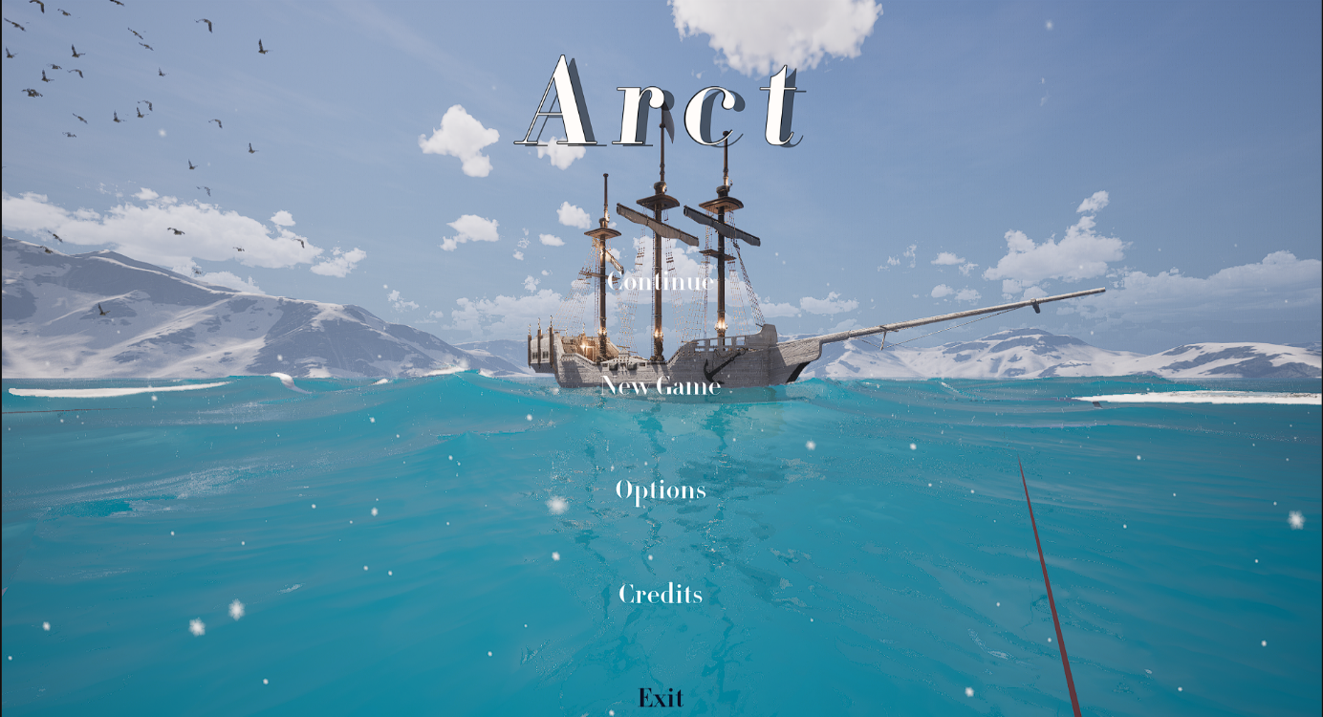

Rys. 24. Menu główne.  
Źródło: Projekt własny.

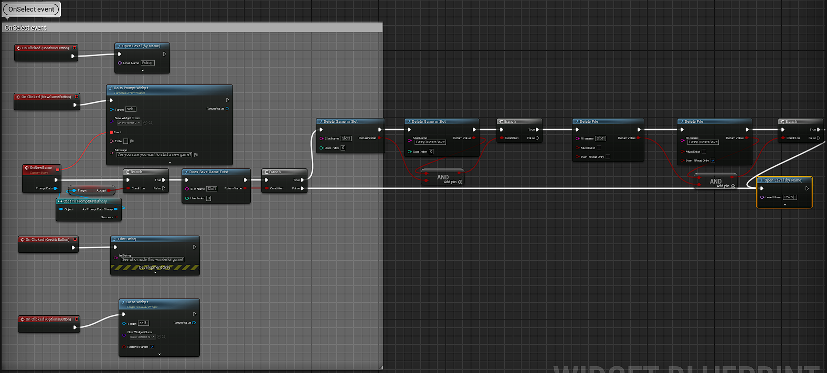

Rys. 25. Kod obsługujące menu  
Źródło: Projekt własny.

Menu opcji posiada następujące zakładki: sterowanie (rysnuek numer 49), video (rysunek numer 50), audio (rysunek numer 51) i wejścia (rysunek numer 52). Każda z tych zakładek umożliwia dostosowanie ustawień gry do preferencji gracza.

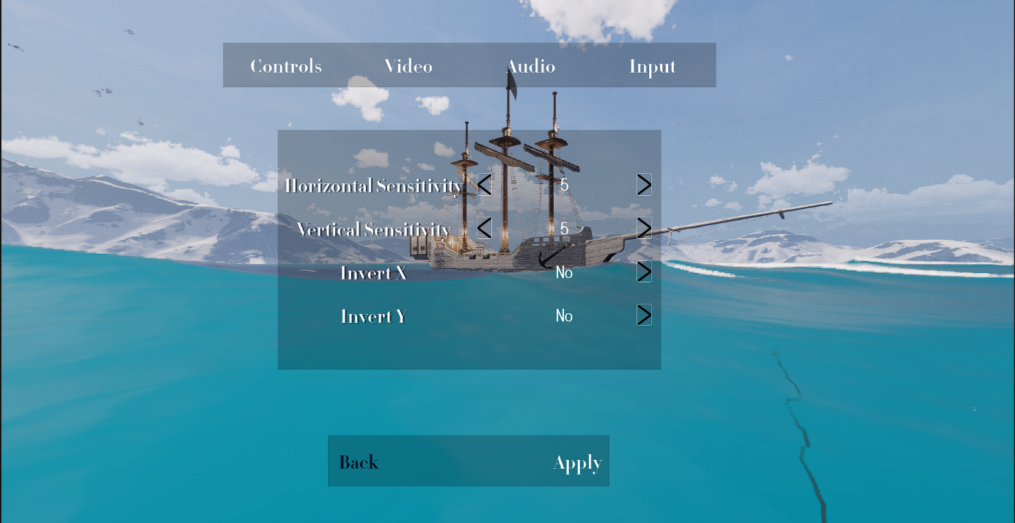

Rys. 26 Menu opcji zakładka sterowanie.  
Źródło: Projekt własny.

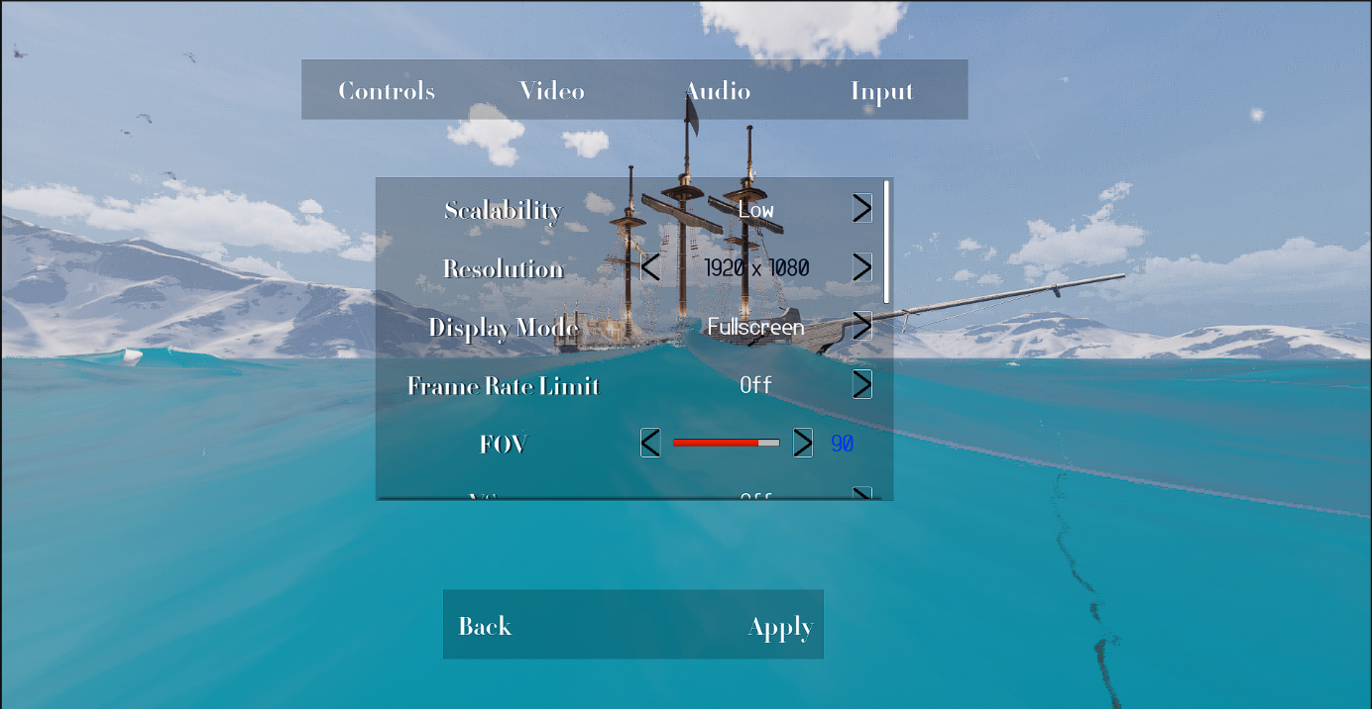

Rys. 27. Menu opcji zakładka video.  
Źródło: Projekt własny.

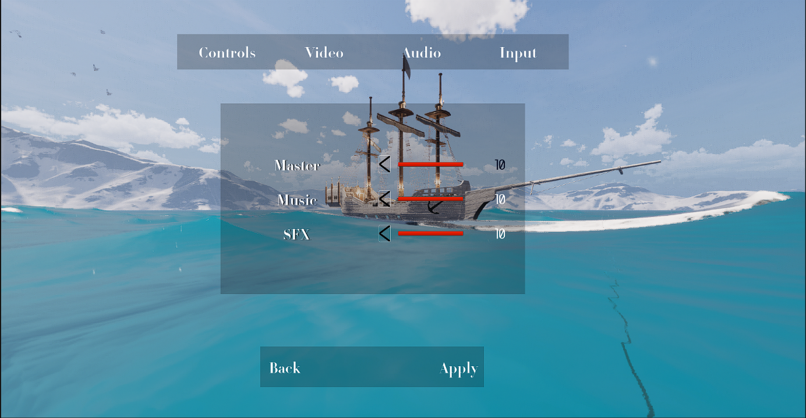

Rys. 28 Menu opcji zakładka audio.  
Źródło: Projekt własny.

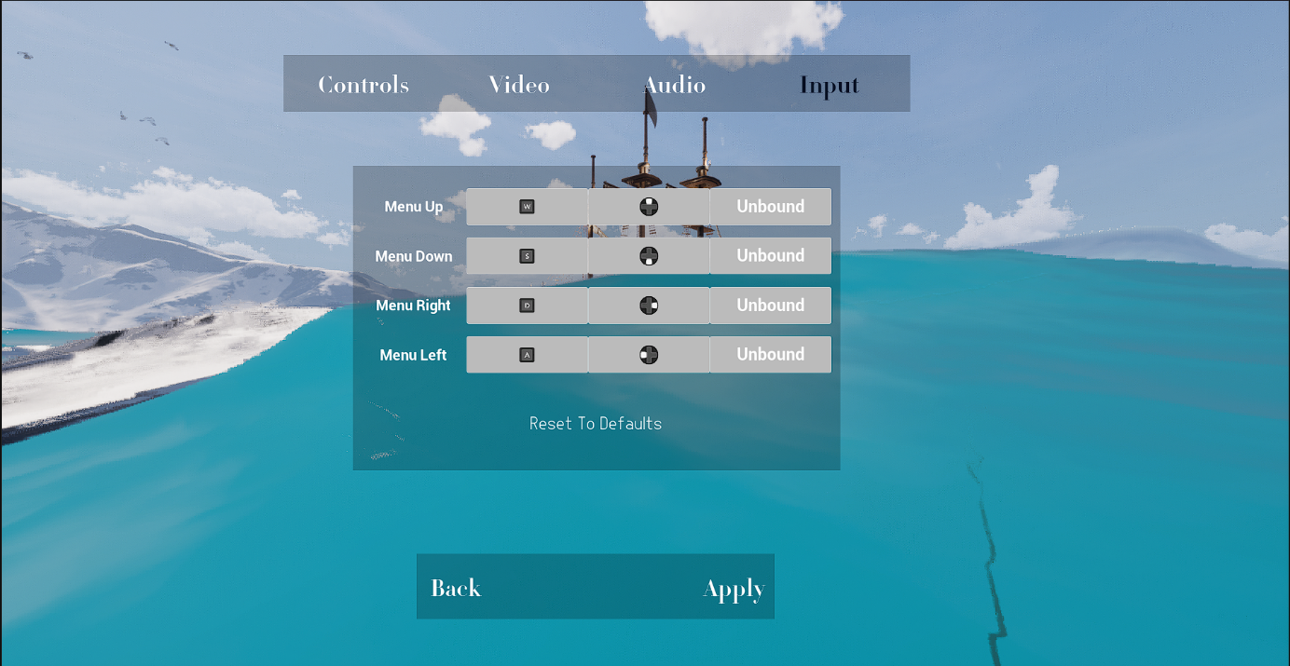

Rys. 29. Menu opcji zakładka wejścia.  
Źródło: Projekt własny.

Menu wyświetlić można także podczas rozgrywki po naciśnięciu przycisku tab. W nim mamy możliwość kontynuowania gry, powrotu do menu, rozpoczęcia nowej gry, zmienienia ustawień, wyświetlenia twórców gry i zamknięcia programu. Menu to przedstawione jest na rysunku numer 53. Istnieje również opcja wyświetlenia listy zadań (rysunek numer 54) i inwentarza naszej postaci (rysunek numer 55).

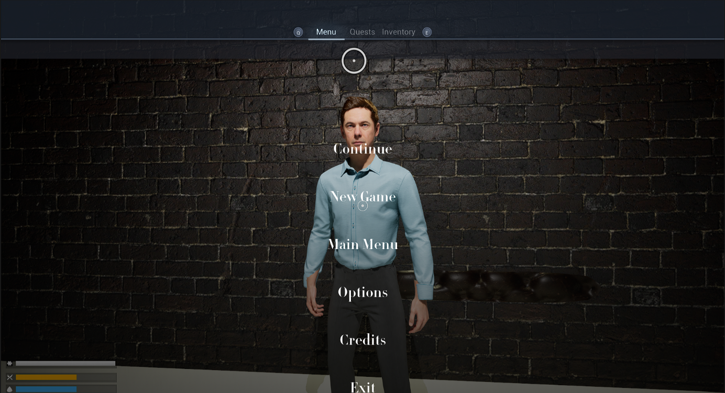

Rys. 30. Menu pauzy.  
Źródło: Projekt własny.

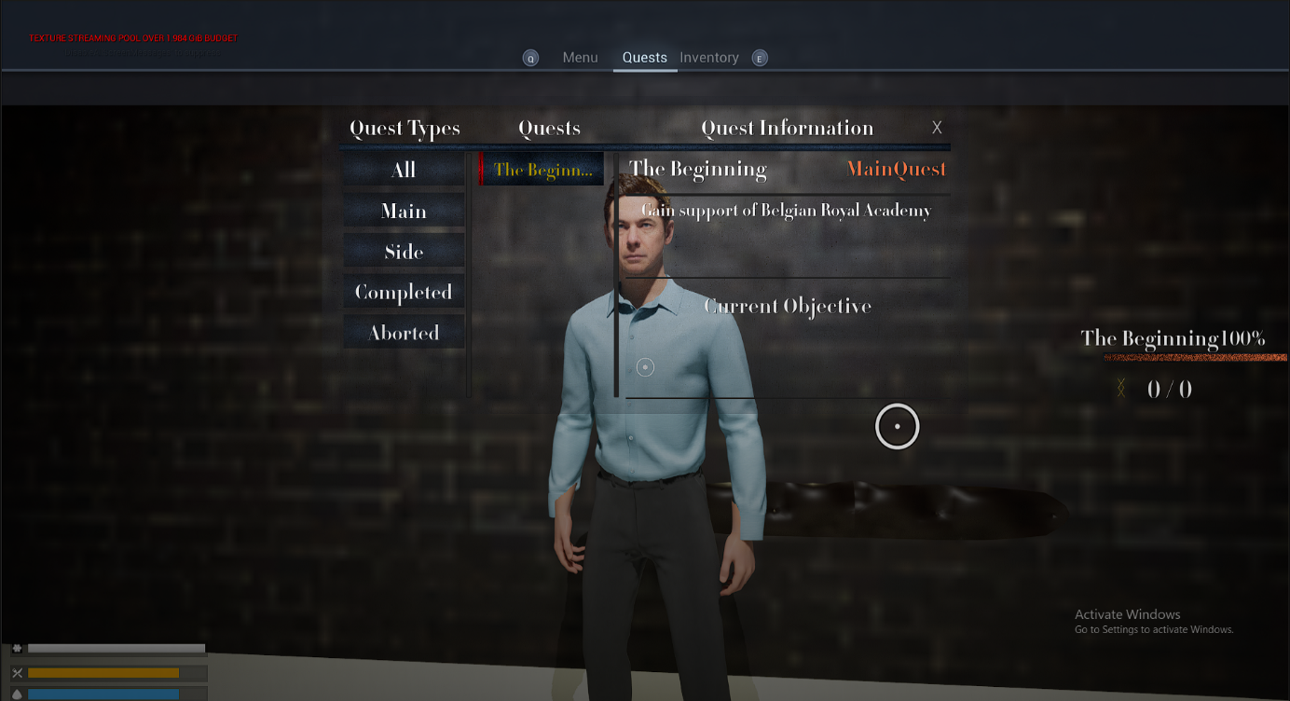

Rys. 31 Lista zadań.  
Źródło: Projekt własny.

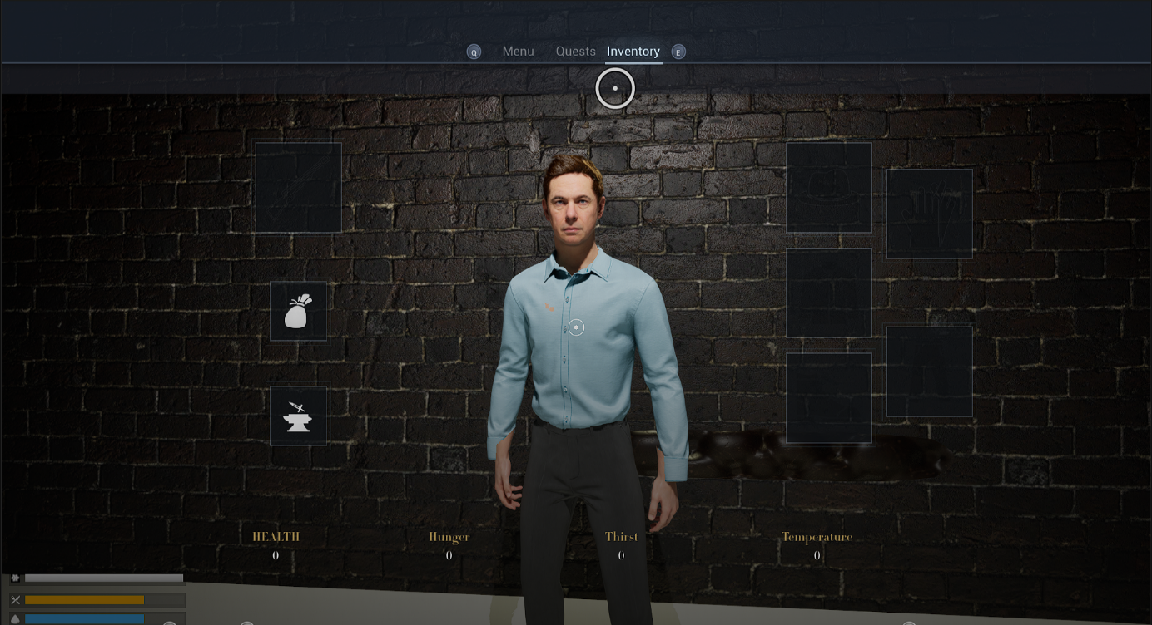

Rys. 32. Inwentarz.  
Źródło: Projekt własny.

W celu obsługi opcji kontynuowania rozgrywki i rozpoczęcia nowej gry stworzony został system zapisu. Posiada on strukturę przechowującą niezbędne dane do zapisu takie jak lokalizacja postaci na mapie, nazwę mapy oraz statystyki bohatera: zdrowie, pragnienie, głód, i temperatura. Struktura ta zobrazowana jest na rysunku numer 56.

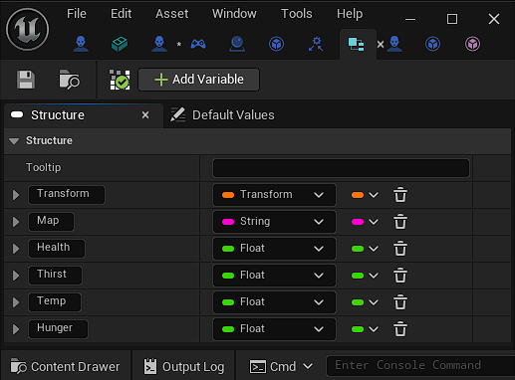

Rys. 33. Struktura danych do zapisu.  
Źródło: Projekt własny.

Następnie stworzono klasę SaveGame, posiada ona zmienną, którą jest wyżej wymieniona struktura. Kolejno stworzono interfejs BPI_SaveGame. Jego funkcje użyte zostały w klasie BP_GameInstance. Na rysunkach numer 57, 58, 59, 60, 61 przedstawione są funkcje pozwalające na zapisywanie i wczytywanie gry.

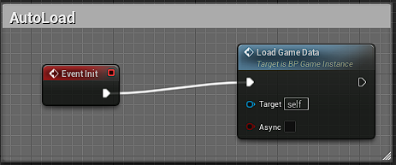

Rys. 34. Funkcja odpowiedzialna za wczytywanie danych podczas inicjalizacji.  
Źródło: Projekt własny.

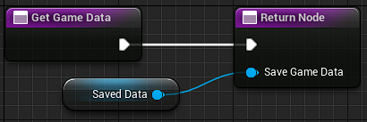

Rys. 35. Funkcja odpowiedzialna za pobieranie danych.  
Źródło: Projekt własny.

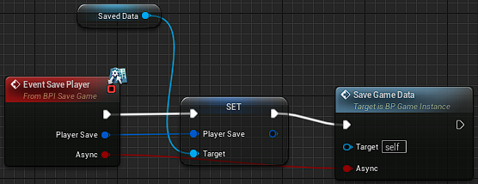

Rys. 36. Funkcja odpowiedzialna za zapisywanie danych gracza.  
Źródło: Projekt własny.

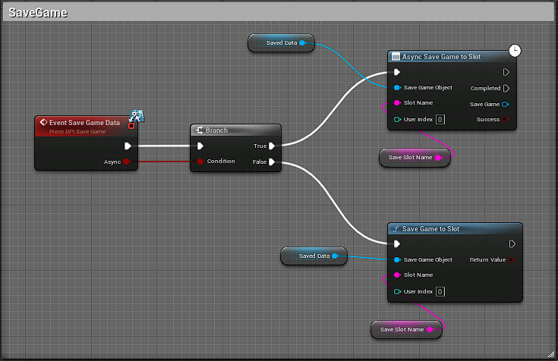

Rys. 37. Funkcja odpowiedzialna za zapisywanie danych do pliku.  
Źródło: Projekt własny.

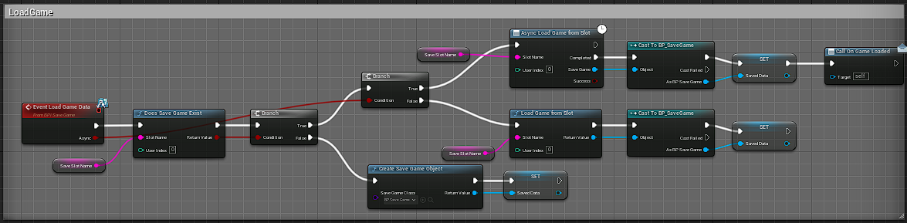

Rys. 38. Funkcja odpowiedzialna za wczytywanie danych.  
Źródło: Projekt własny.

Następnie do postaci gracza zaimplementowane zostały następujące funkcje: GetPlayerSave (rysunek numer 62), która zapisuje dane gracza i UsePlayerSave (numer 63), która umożliwia ich użycie. Następnie funkcje te wywoływane są w nodzie Begin Play, co zobaczyć można na rysunku numer 64.

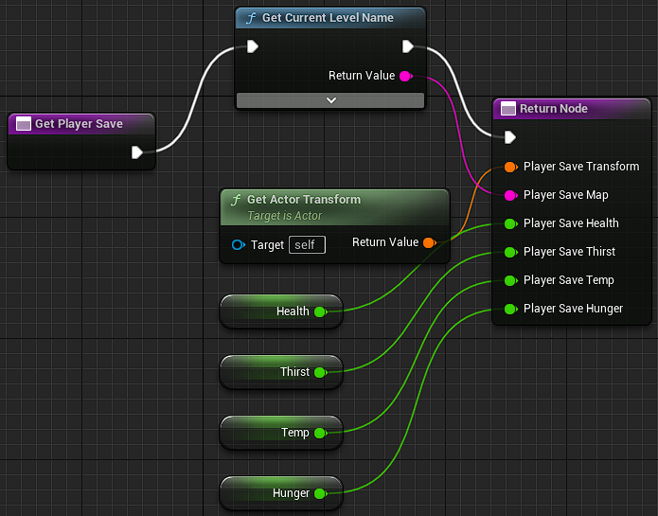

Rys. 39. Funkcja odpowiedzialna za pobranie statystyk gracza.  
Źródło: (Projekt własny).

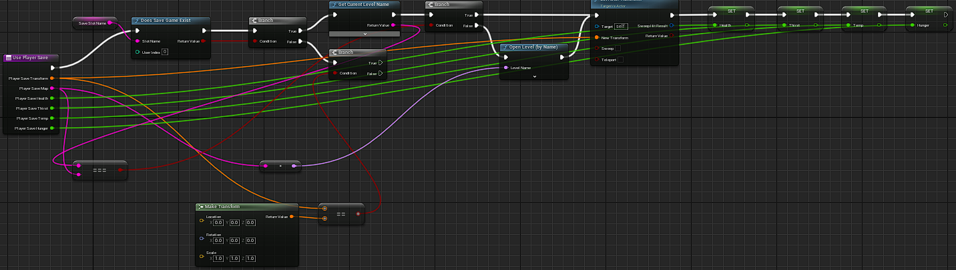

Rys. 40. Funkcja odpowiedzialna za wczytywanie danych zapisanych w pliku do postaci gracza.  
Źródło: Projekt własny.

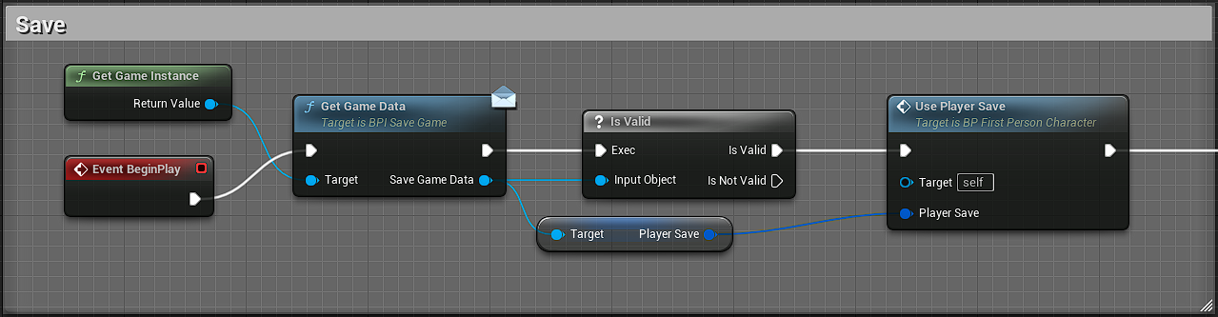

Rys. 41. Funkcja rozpoczynająca swoje działanie przy rozpoczęciu rozgrywki  
Źródło: Projekt własny.

Gra zapisywana jest, gdy gracz zderzy się z obiektem o nazwie BP_CheckPoint. Kod obsługujący to zdarzenie znajduję się na rysunku numer 65.

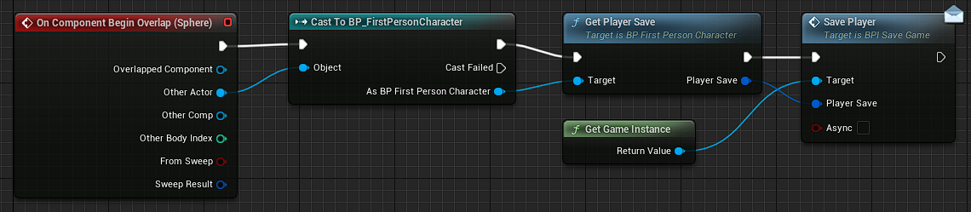

Rys. 42. Funkcja odpowiedzialna za zapisanie danych po zderzeniu z obiektem.  
Źródło: Projekt własny.

Za wyświetlanie widgetu z powyżej opisanymi elementami odpowiedzialne są funkcję zawarte na rysunku numer 66.

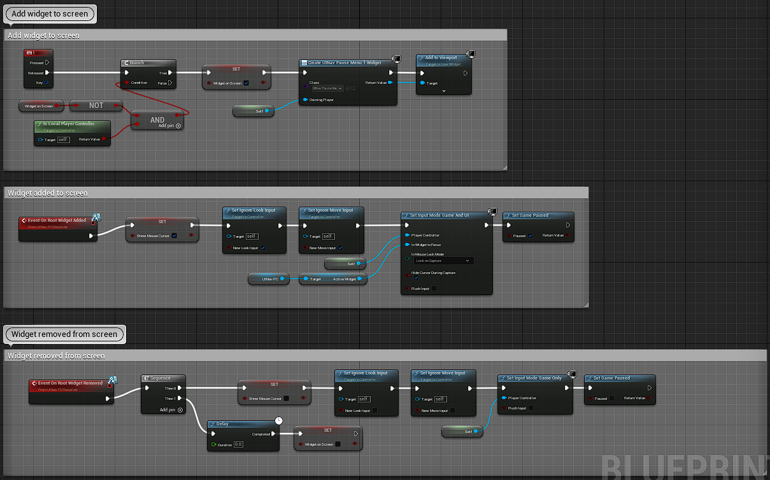

Rys. 43. Funkcje odpowiedzialne za wyświetlenie widgetu na ekranie.  
Źródło: (Projekt własny).

Najważniejszym elementem gry, wokół którego koncentruje się rozgrywka, jest statek Belgica w związku z czym jego odpowiednie odzworowanie było kwestią kluczową. Jego zdjęcie przedstawia między innymi rysnuek numer 12 czy rysunek numer 14 natomiast na rysunku numer 67 znajduje się model, który znalazł się w grze.

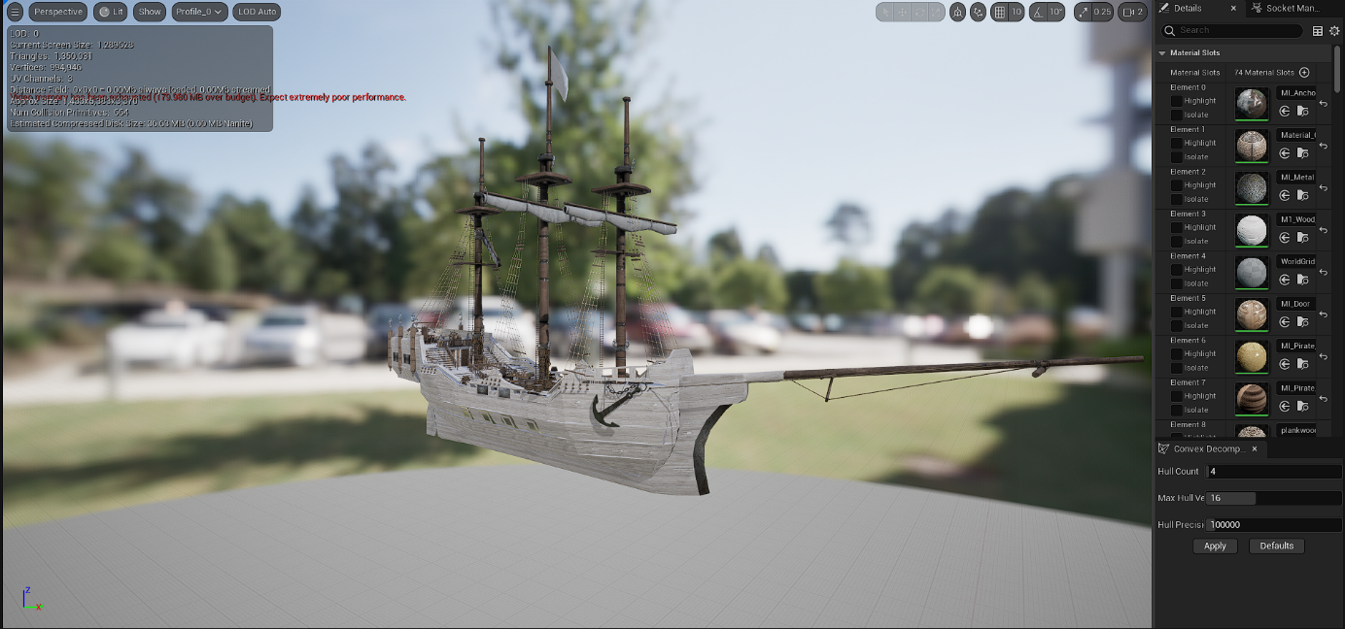

Rys. 44. Model statku Belgica.  
Źródło: (Projekt własny).

Następnie należało stworzyć poziomy, które mogłyby zaprezentować mnogość miejsc odwiedzonych podczas ekspedycji. W tym celu powstały cztery poziomy. Pierwszy z nich przedstawia pomieszczenie w budynku Belgisjkiej Akademi Królewskiej, gdzie wcielamy się w Adriena de Gerlache’a a naszym zadaniem jest przekonanie reprezentanta Belgisjkiego Towarzystwa Geograficznego do poparcia naszej ekspedycji. Zdjęcie prezentujące ten poziom znajduje się na rysunku numer 68.

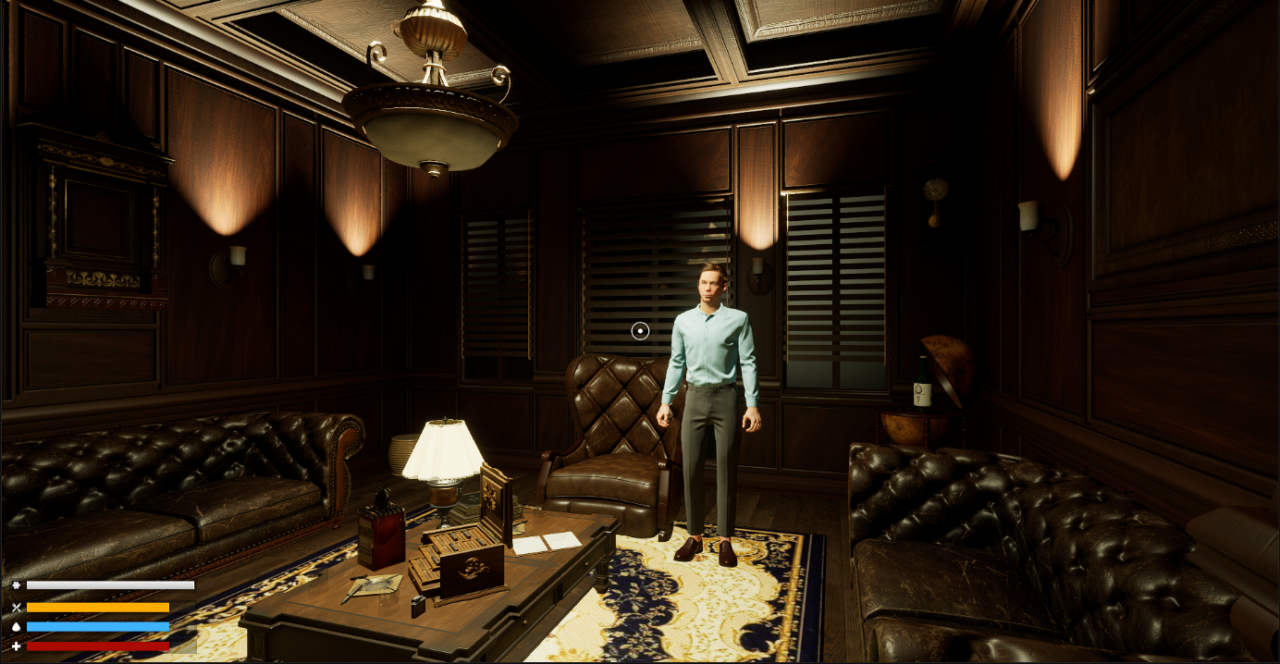

Rys. 45. Poziom 1.  
Źródło: Projekt własny.

Na tym poziomie sprawdzić można system zadań i dialogów. Po zbliżeniu się do potaci niezależnej mamy możliwość wejścia z nią w interakcję co rozpocznie dialog i utworzy nowe zadanie. Przedstawione jest to na rysunkach numer 69 i 70. Postać niezależna widoczna na tych rysunkach stworzona została przy pomocy narzędzie o nazwie Metahuman Ceator. MetaHuman Creator to zaawansowane narzędzie opracowane przez Epic Games, które umożliwia tworzenie wysokiej jakości, realistycznych cyfrowych postaci. Jest ono częścią ekosystemu Unreal Engine i oferuje bogaty zestaw funkcji, które upraszczają i przyspieszają proces tworzenia złożonych modeli 3D. Postać ta posiada zaimplementowane systemy odpowiedzialne za obsługę interakcji, zadań, i dialogów, co zobaczyć można na rysunku numer 71. Na rysunkach numer 72 i 73 znajduje się kod, obsługujący dialogi natomiast na rysunku numer 74 znajduje się struktura dialaogów.

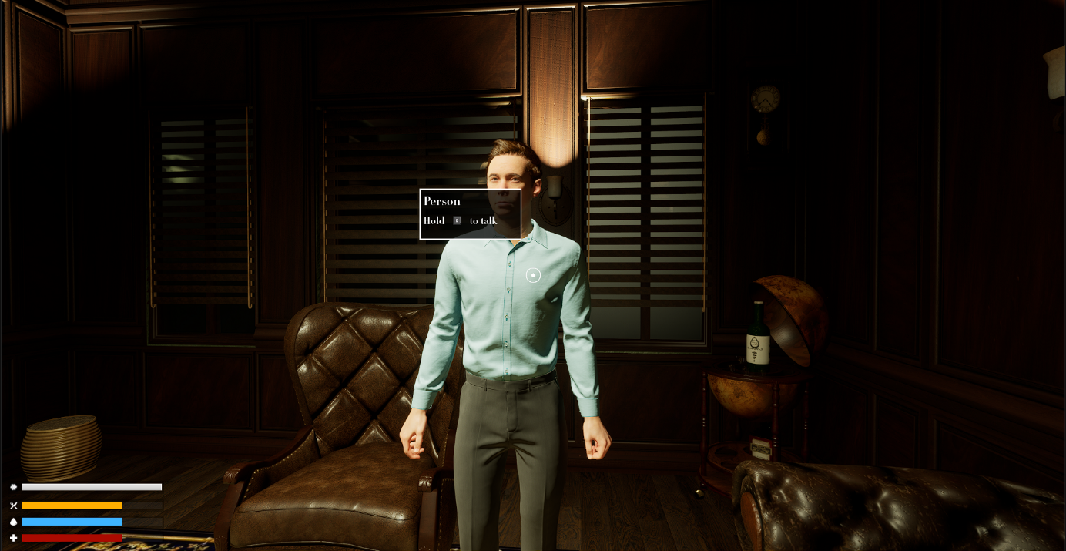

Rys. 46. Interakcja z postacią.  
Źródło: Projekt własny.

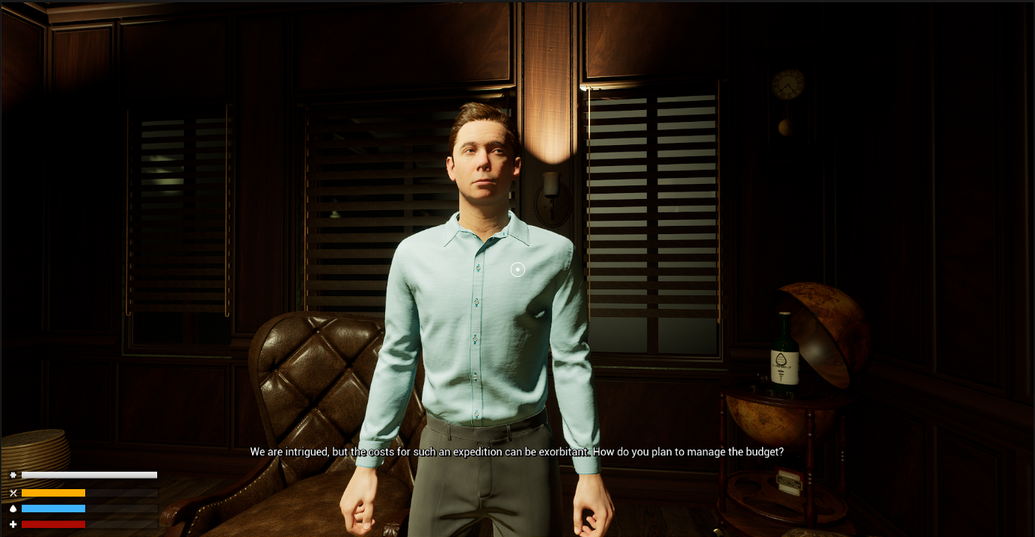

Rys. 47. Dialog.  
Źródło: Projekt własny.

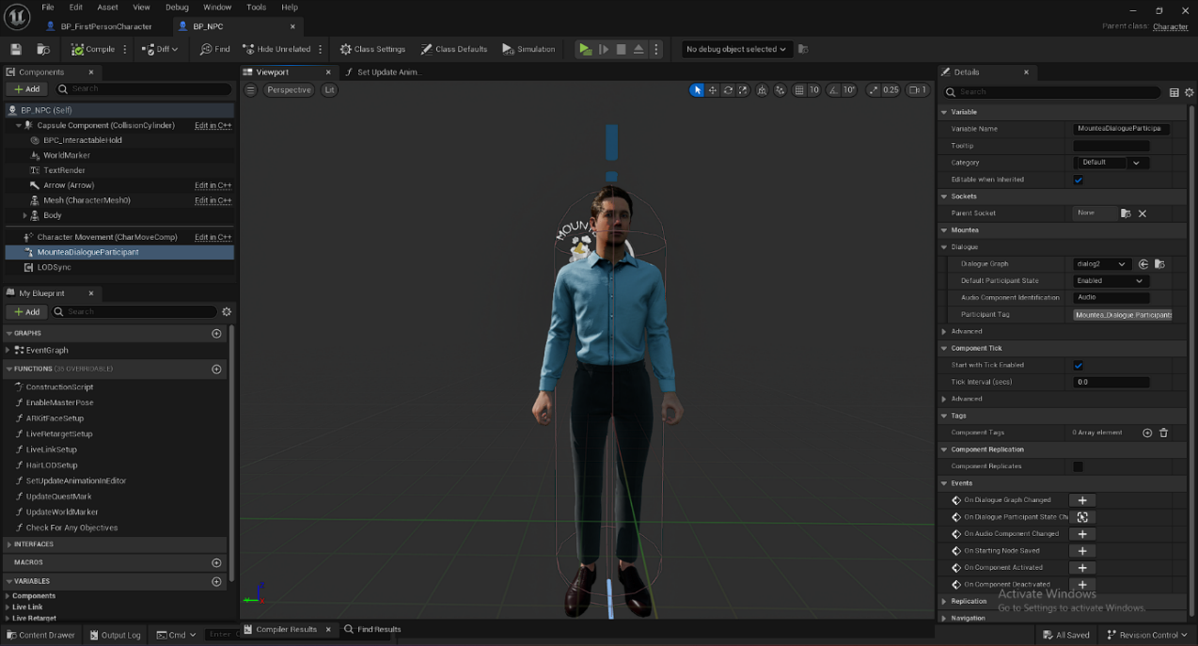  
Rys. 48. Blueprint postaci niezależnej.  
Źródło: Projekt własny.

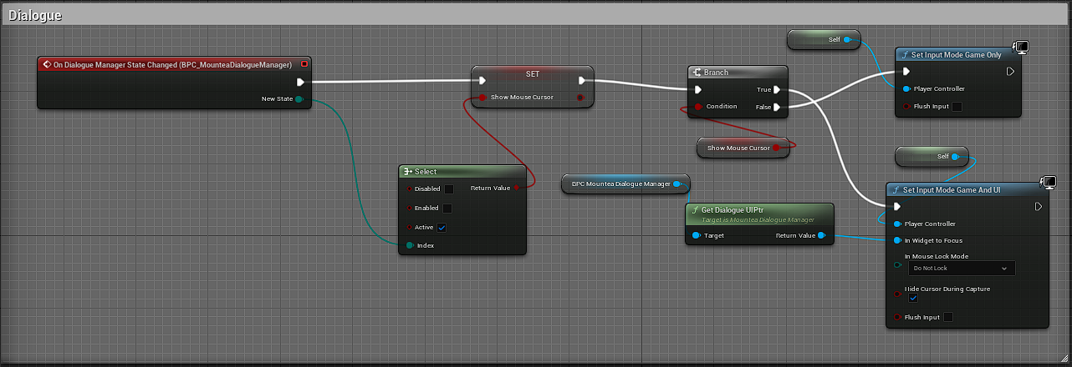

Rys. 49. Kod obsługujący dialogi.  
Źródło: Projekt własny.

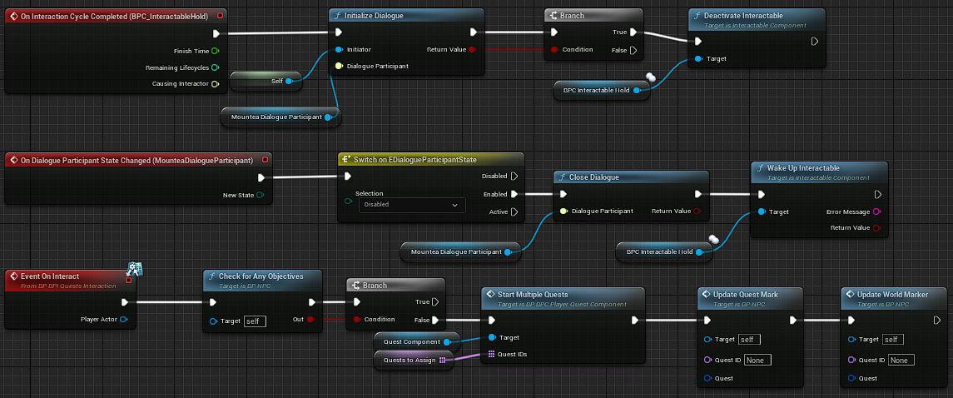

Rys. 50. Kod obsługujący interakcje z postaciami niezależnymi.  
Źródło: Projekt własny.

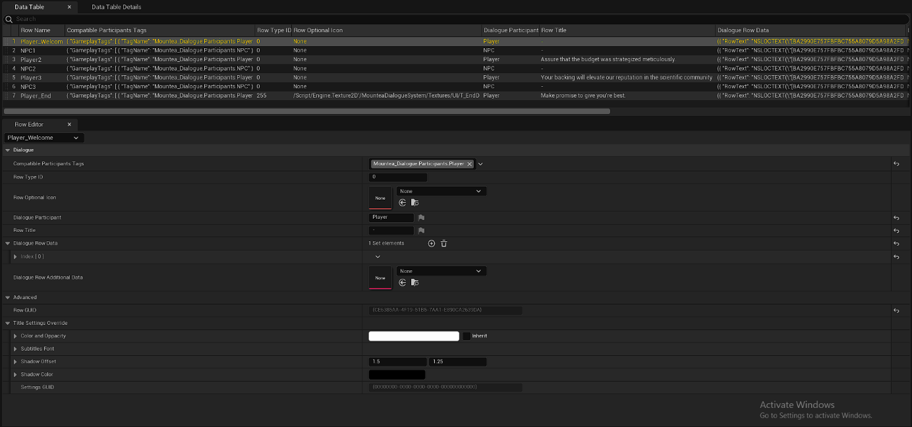

Rys. 51. Struktura dialogów.  
Źródło: Projekt własny.

Na kolejnym poziomie zobaczyć można otwarty ocean, na którym członkowie ekspedycji spędzili znaczną część wyprawy. Rysunek numer 75 prezentuje ten poziom. Między innymi na tym poziomie zobaczyć można działanie systemu dynamicznego nieba i oświetlenia, który pozwala modyfikować opcje, które zobaczyć można na rysunku numer 76, co bezpośrednio wpływa na wygląd nieba. System ten implementuje też cykl dnia i nocy. Na rysunkach 77, 78 i 79 zobaczyć można wpływ zmian na wygląd poziomu. Na rysunkach tych zobaczyć można również efekt deszczu, który wsparty jest przez udźwiękowienie w postaci odgłosów deszczu i fal uderzających w statek.

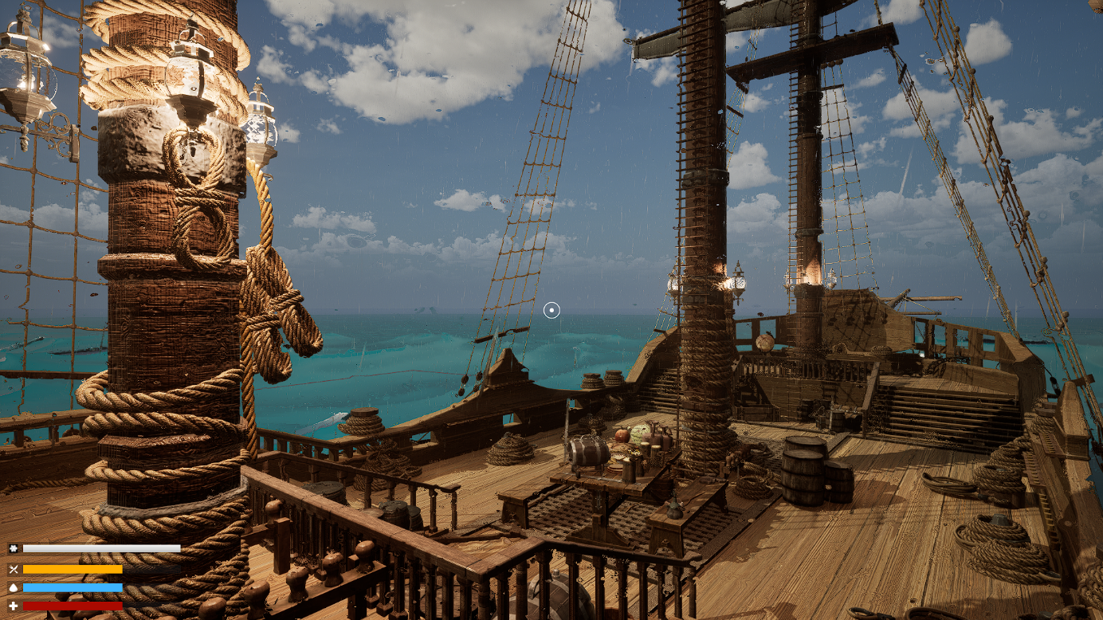

Rys. 52. Poziom 2.  
Źródło: Projekt własny.

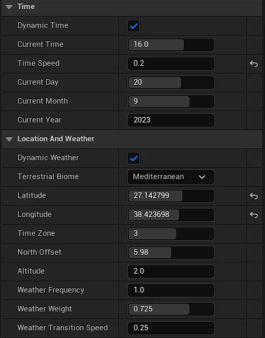

Rys. 53. Opcje wpływające na wygląd nieba w grze.  
Źródło: Projekt własny.

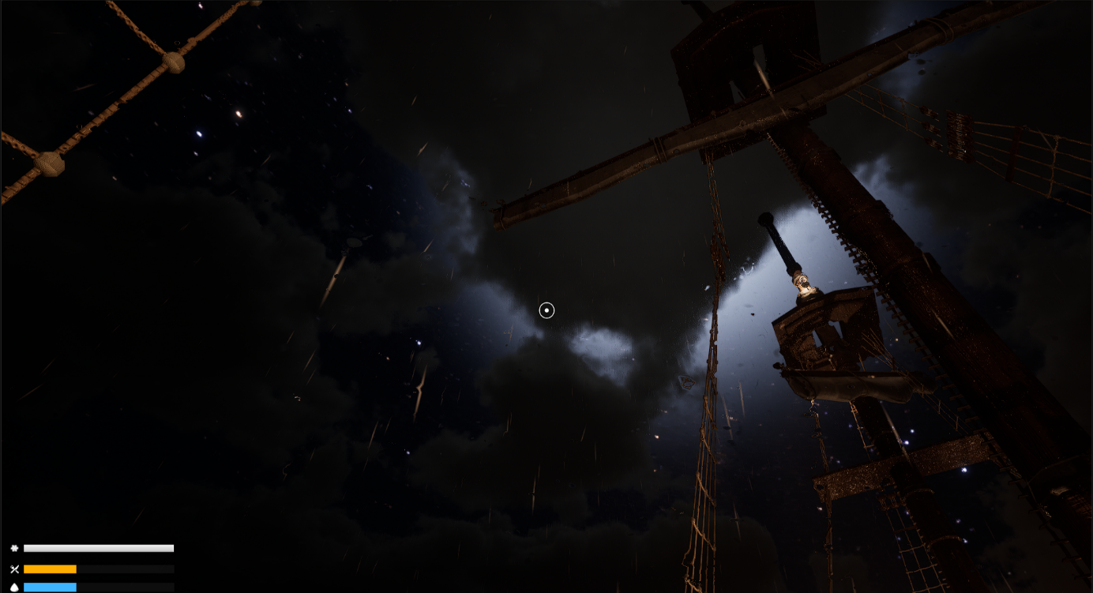

Rys. 54 Nocne niebo  
Źródło: Projekt własny.

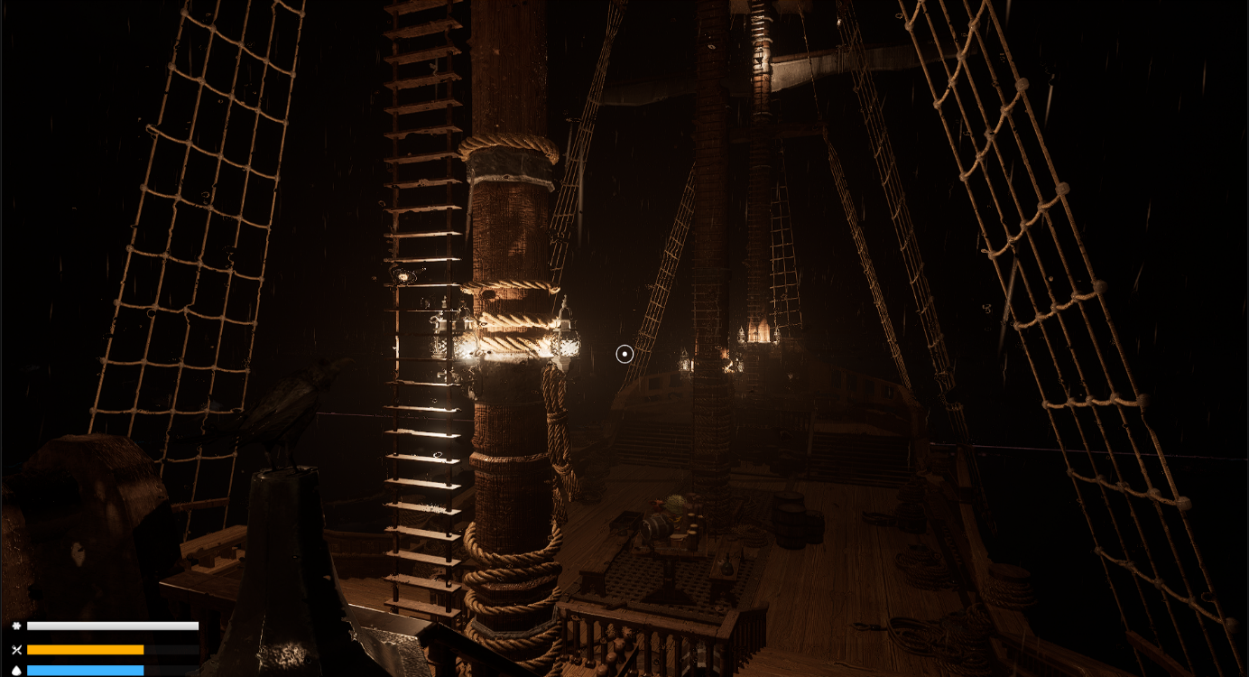

Rys. 55. Poziom 2 podczas nocy.  
Źródło: Projekt własny.

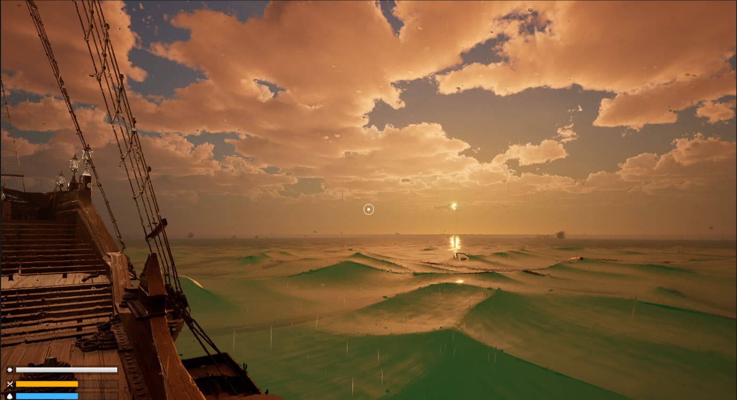

Rys. 56. Poziom 2 zachód słońca.  
Źródło: Projekt własny.

Kolejnym poziomem jest Ziemia Grahama, czyli pierwsze miejsce na Antarktydzie, do którego dotarła ekspedycja. To tam prowadzili pierwsze badania i przeprowadzali ekspedycje na suchy ląd. Na rysunku numer 80 znajduje się zdjęcie wykonane na tym poziomie, dodatkowo na rysunku numer 81 zobaczyć można faunę wodną stworzoną przy użyciu wtyczyki opisanej w podorzdziale 3.1 o nazwie Advanced Flock System.

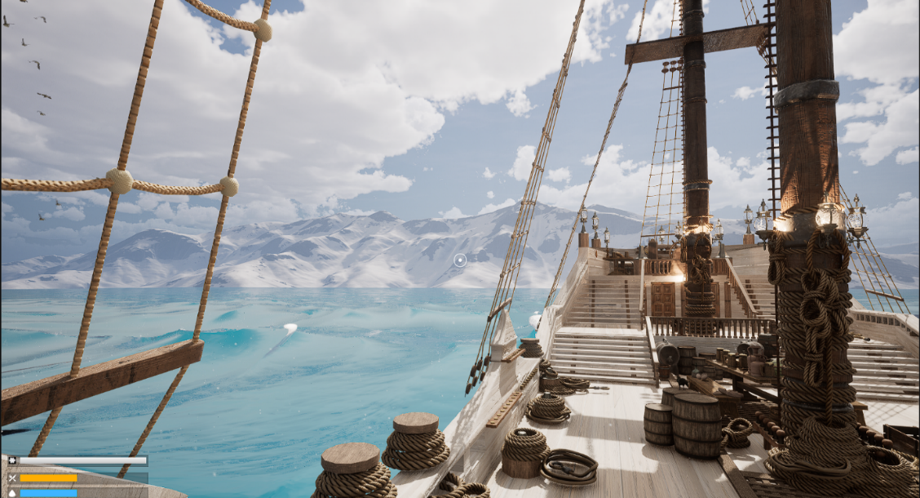

Rys. 57. Poziom 3.  
Źródło: Projekt własny.

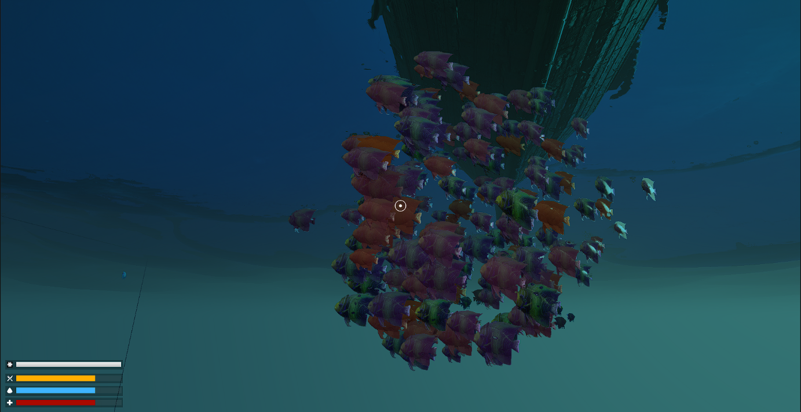

Rys. 58. Ławica ryb.  
Źródło: Projekt własny.

Ostatnim poziomem jest miejsce, w którym wyprawa statku Belgica utknęła i musiała, jako pierwsza w historii, spędzić całą zimę, a mianowicie lodowy pak. To podczas tej arktycznej zimy przepełnionej ciemnością, uczestnicy zostali wystawieni na największe próby, walcząc z chorobami, plagą szczurów czy wpływem odosobnienia i ciemności na ludzką psychikę. Do stworzenia tego poziomu użyto System PCG (Procedural Content Generation), czyli narzędzie umożliwiające tworzenie zawartości gry w sposób proceduralny. Proceduralne generowanie treści polega na wykorzystaniu algorytmów do automatycznego tworzenia elementów gry, takich jak tereny, budynki, lasy, jaskinie, a nawet całe poziomy. System ten pozwolił na proceduralne umieszczenie modeli, które w sposób dynamiczny reagują na zmiany w krajobrazie. Modele te pochodzą z narzędzia Quixel Bridge i zostały wykonane metodą fotogrametrii. Pozwala to na zaprezentowanie działania technologi nanite, która dynamicznie zmienia ilość wieloboków obiektu. Działanie tej technologi zaprezentowane jest na rysunku numer 82 i 83 natomiast rysunek numer 82 przedstawia zdjęcie tego poziomu. Na rysunku 84 zobaczyć można także działanie systemu cząsteczek symulującego opad śniegu.

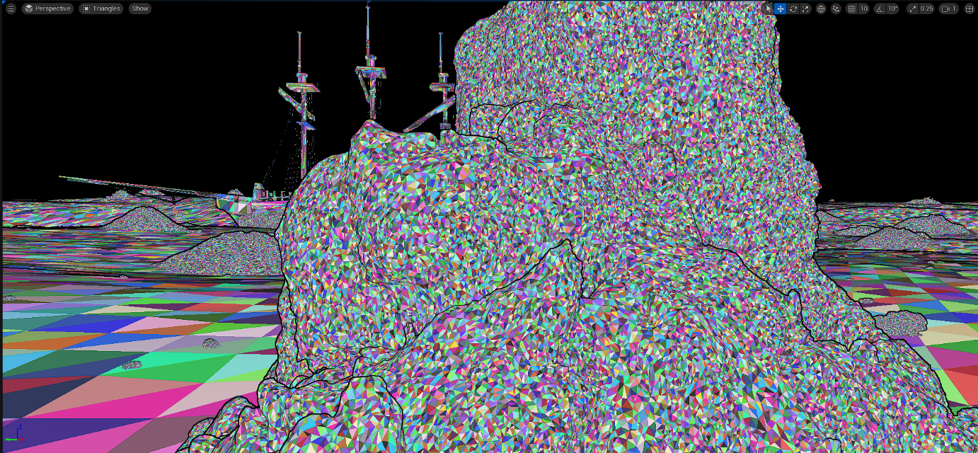

Rys. 59. Działanie technologi Nanite. Zmiana ilości wieloboków w obiekcie.  
Źródło: Projekt własny.

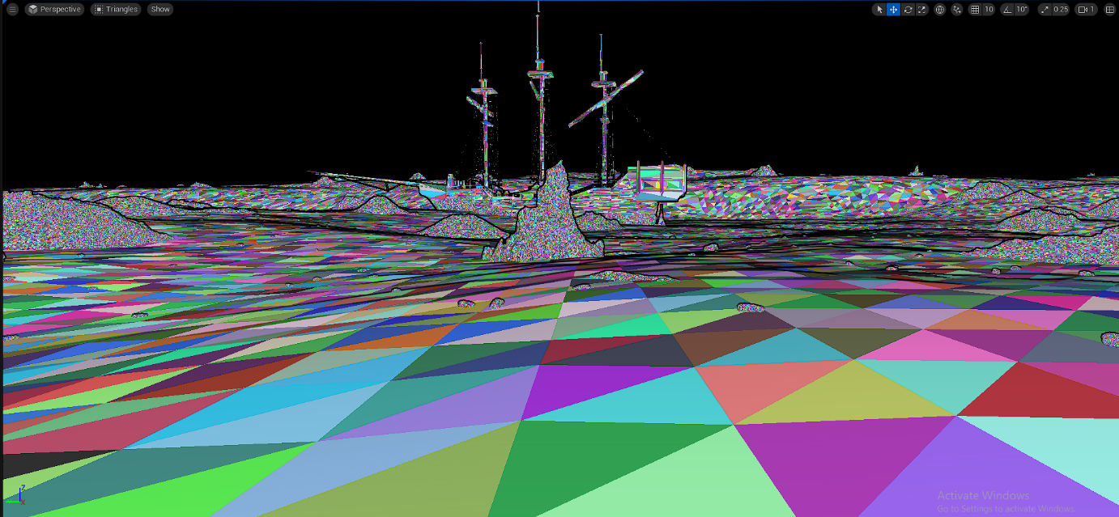

Rys. 83. Działanie technologi Nanite. Zmiana ilości wieloboków w obiekcie.  
Źródło: Projekt własny.

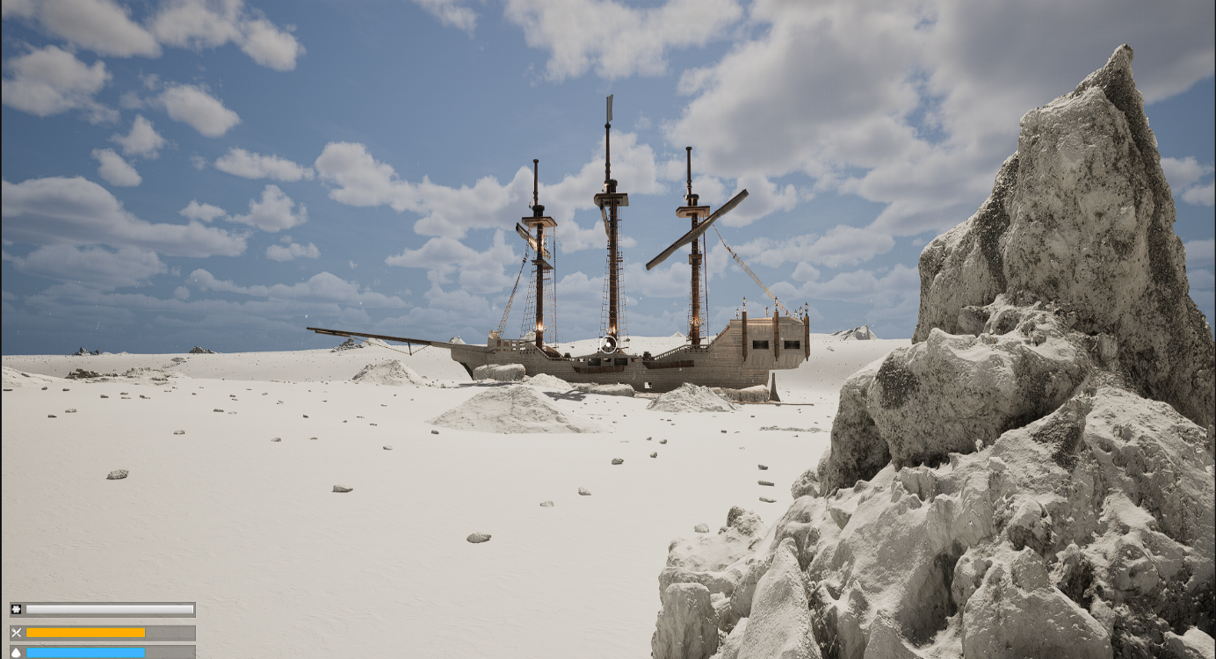

Rys. 84. Poziom 4.  
Źródło: Projekt własny.

Na rysunkach przedstawiających wygląd poziomów ujrzeć można Head up display (HUD) prezentujący nam aktualne statystki naszej postaci, czyli: temperatura bohatera, poziom głodu i pragnienia, a także ilość punktów życia. Blueprint HUD-u znajduje się na rysunku numer 85, natomiast na rysunku numer 86 znajduje się kod odpowiedzialny za wyświetlenie HUD-u na ekrenie.

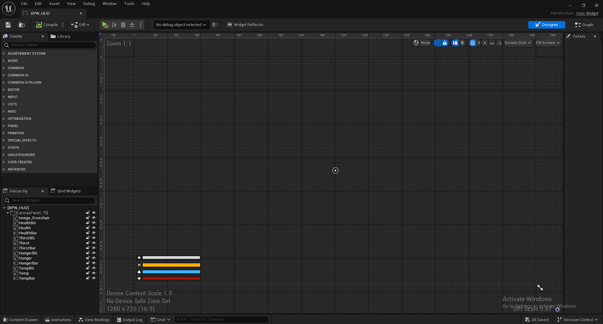

Rys. 60. Blueprint HUD-u posiadający elementy odpowiedzialne ze wyświetlenie statystyk na ekranie oraz celownik.  
Źródło: Projekt własny.

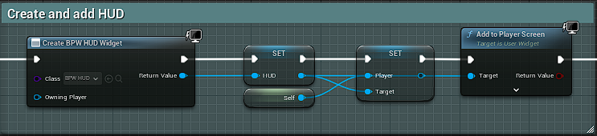

Rys. 86. Kod dodający HUD do ekranu.  
Źródło: Projekt własny.

System ten działa w następujący sposób: poziom głodu i pragnienia spada wraz z czasem gry, a statystki te podnieść możemy po interakcji z przedmiotami odpowiadającymi kolejno jedzeniu i piciu. Temperatura naszego bohatera zaczyna spadać, gdy oddalimy się zanadto od statku. Gdy którakolwiek ze statystyk spadnie do zera nasza, postać zaczyna tracić życie. Gdy liczba punktów życia spadnie do zera, nasza postać umiera a na ekranie pojawia się ekran niepowodzenia, na którym wybrać możemy czy chcemy wczytać ostatni zapis gry, powrócić do menu czy zamknąć grę. Ekran ten przedstawiony jest na rysunku numer 87, a na rysunku 88 ukazany jest kod opowiedzialny za wyświetlenie tego widgetu na ekranie. Kod obsługujący ten system znajduje się na rysunku numer 89, 90, 91 i 92.

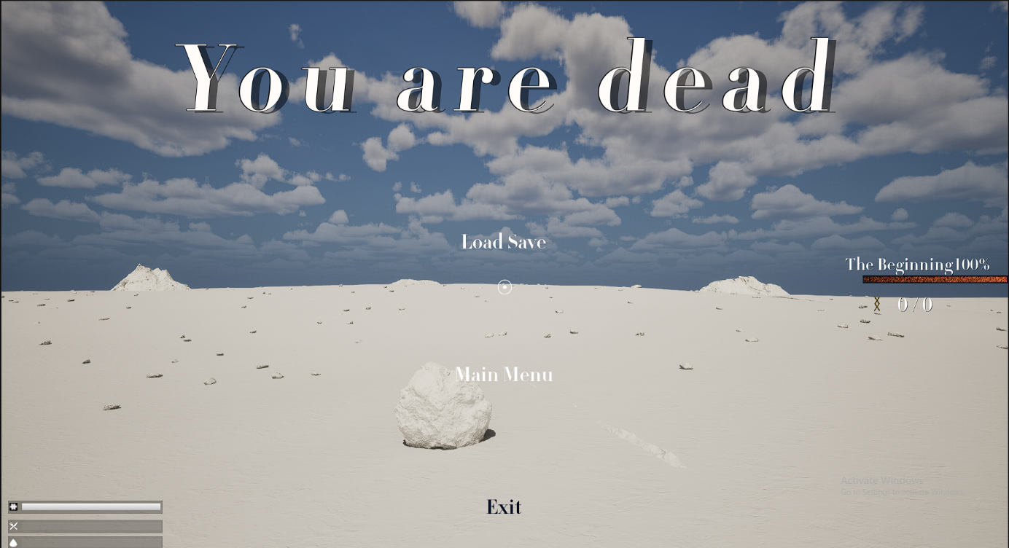

Rys. 61. Ekran niepowodzenia.  
Źródło: Projekt własny.

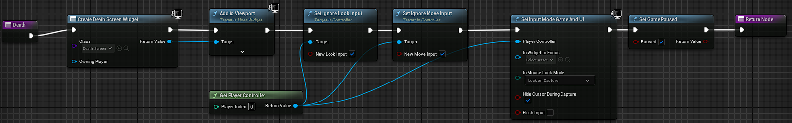

Rys. 62. Kod odpowiedzialny za wyświetlenie widgetu niepowodzenia na ekranie.  
Źródło: Projekt własny.

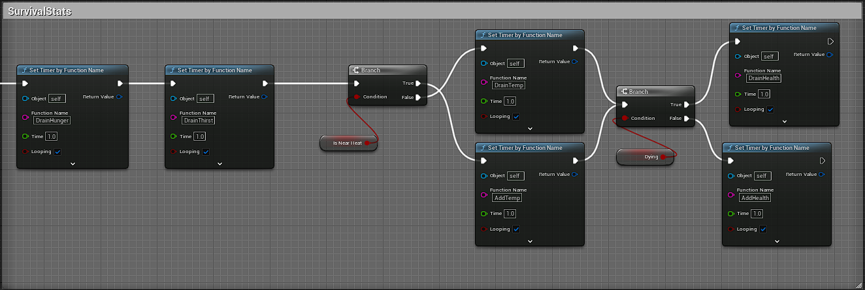

Rys. 63. Kod obsługujący statystyki postaci.  
Źródło: Projekt własny.

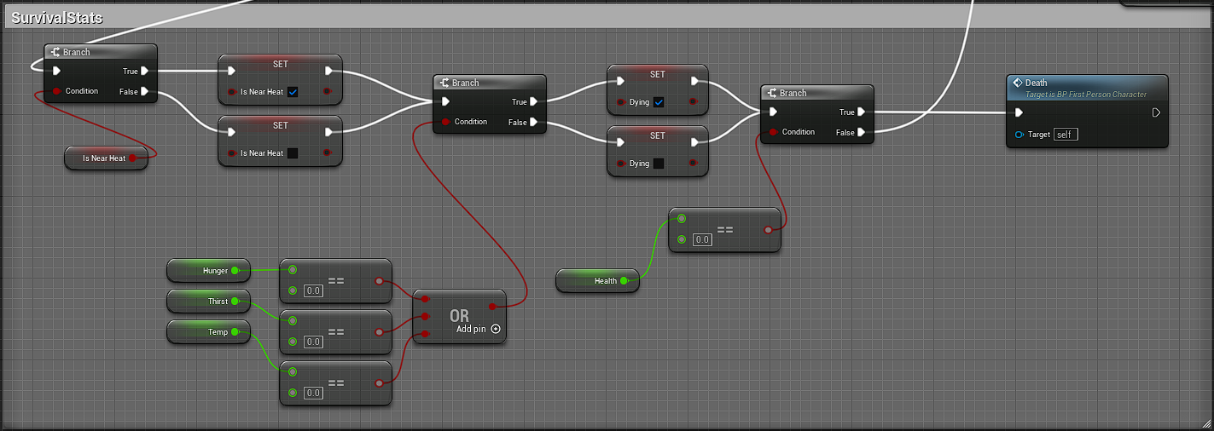

Rys. 90. Kod obsługujący statystyki postaci.  
Źródło: Projekt własny.

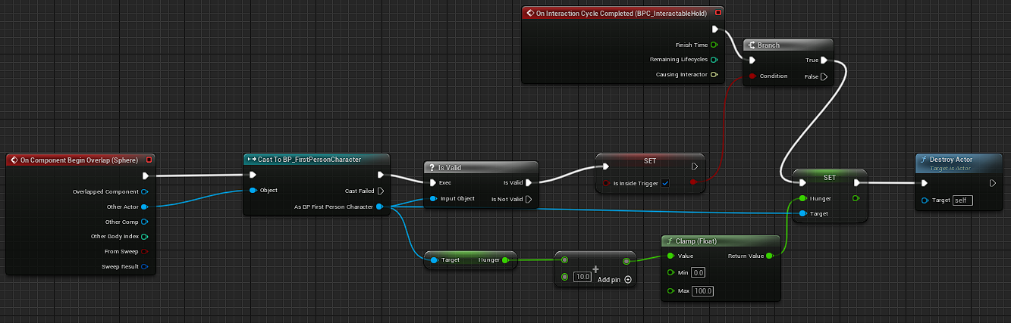

Rys. 64. Kod z blueprintu jedzenia odpowiedzialny za dodawanie określonej wartości i usuwanie obiektu ze sceny.  
Źródło: Projekt własny.

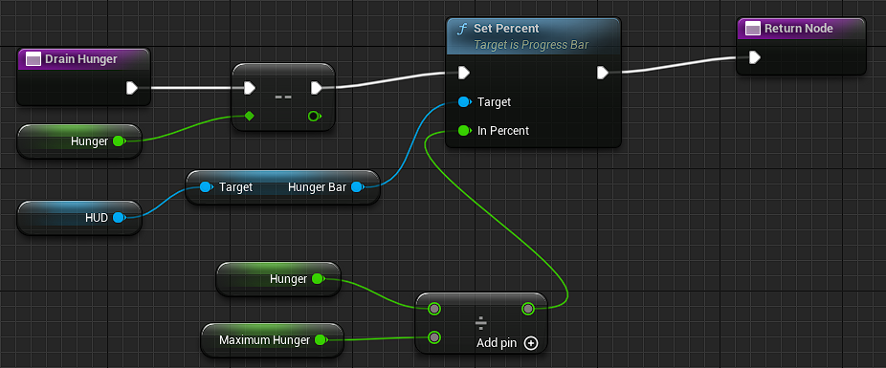

Rys. 65 Kod odpowiedzialny za obniżanie wartości głodu,  
Źródło: Projekt własny.

W celu umożliwienia graczowi pływania, kucania oraz biegu zmodyfikowany został wbudowany system poruszania postaci, do którego dodane zostały funkcje widoczne na rysunkach numer 93, 94, 95 i 96.

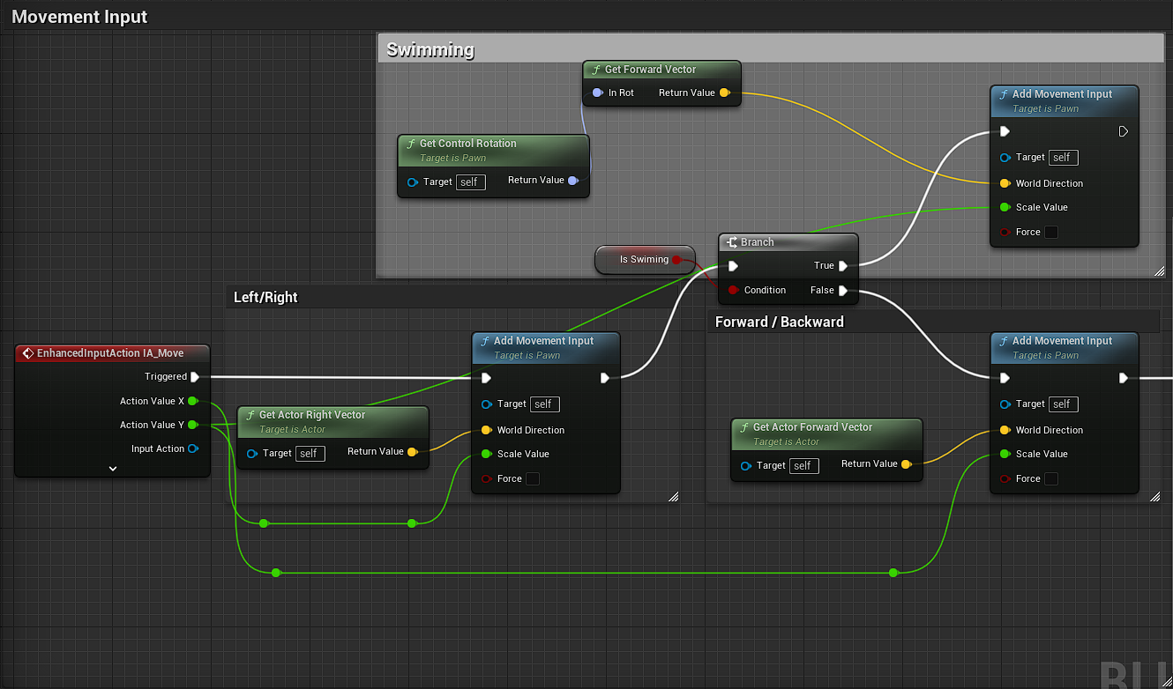

Rys. 66. Zmodyfikowany system poruszania rozszerzony o obsługę pływania.  
Źródło: Projekt własny.

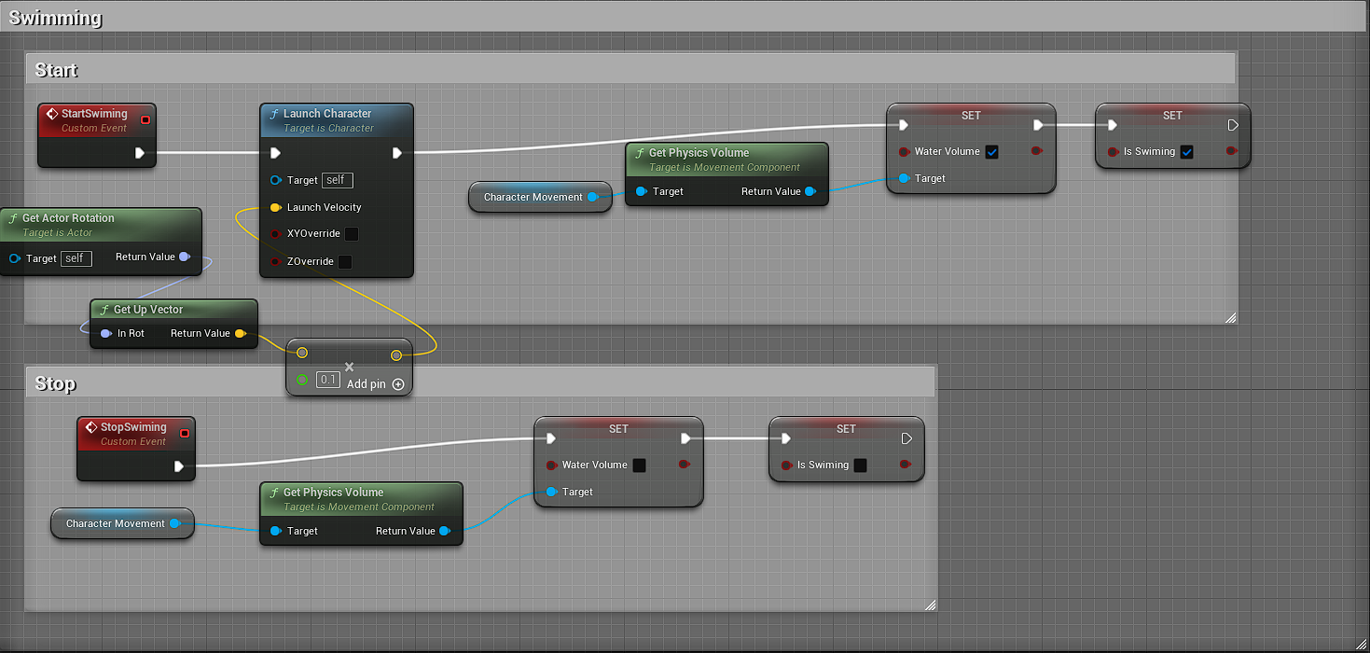

Rys. 67. Kod odpowiedzialny za wykrywanie czy postać znajduje się w wodzie.  
Źródło: Projekt własny.

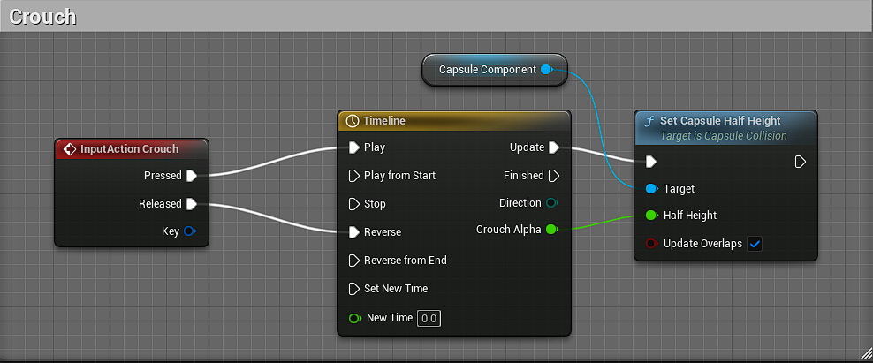

Rys. 68. Kod pozwalający postaci na kucanie.  
Źródło: Projekt własny.

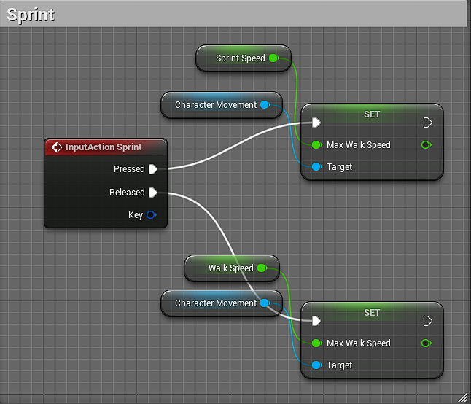

Rys. 69. Kod zmieniający prędkość postaci podczas biegu.  
Źródło: (Projekt własny).

Kolejną mechaniką dostępna w grze jest możliwość interakcji z obiektami umieszczonymi w grze. Funkcjonlaność tą udostępnia wtyczka Interaction System Starter Pack szerzej opisana w podrozdziale 3.1. Na rysunkach numer 97 i 98 znajduje się kod odpowiedzialny za obsługę interakcji gracza z obiektami znajdującymi się w grze.

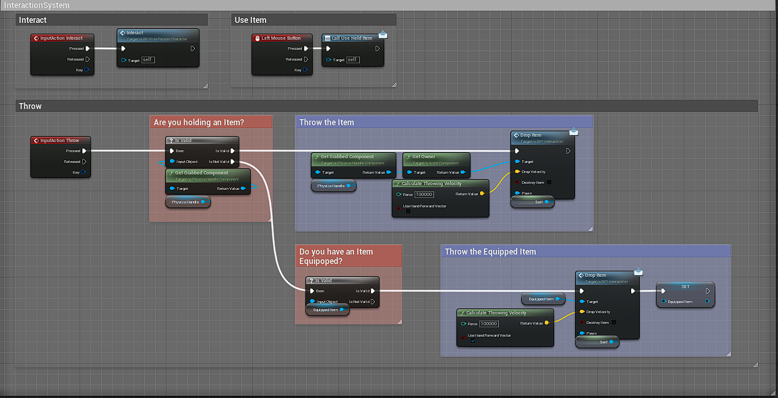

Rys. 70. Kod obsługujący interakcje gracza z obiektami w grze.  
Źródło: Projekt własny.

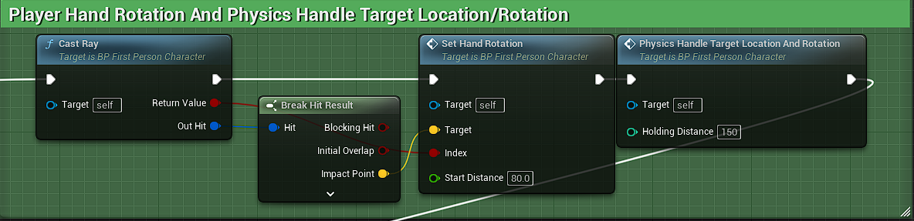

Rys. 71. Kod odpowiedzialny za obsługę interakcji gracza z obiektami w grze.  
Źródło: Projekt własny.

2.3 Testowanie i optymalizacja

Testowanie i optymalizacja to kluczowy etap tworzenia gry, który pozwala nam na zbadanie działania zaimplementowanych mechanik i wydajności aplikacji. Scenariusze przeprowadzonych testów przedstawione zostały w dokumencie technicznym gry znajdującym się w podrozdziale 3.1. Pozwoliły one na wykrycie błędów i optymalizacje gry pod kątem intuicyjności i wydajności.

2.3.1 Wyzwania i ograniczenia

Największym wyzwaniem podczas tworzenia tego prototypu (jak i innych gier dokumentalnych) niezaprzeczalnie jest przeniesienie faktycznych wydarzeń do świata wirtualnego. O ile same wydarzenia są dobrze opisane, tak oczywistym jest praktyczny brak zapisków dotyczących dialogów, które są niezwykle ważnym elementem tego typu gier. Powoduje to, że rezygnujemy po części z faktografii na rzecz stworzenia mechaniki gry. Dialogi stworzone zostały za pomocą narzędzia Dialogue Generator udostępnionego na stronie Toolsaday, które pozwala na automatyczne wygenerowanie dialogów pomiędzy dwoma rozmówcami po podaniu celu i kontekstu rozmowy. Przykładowy dialog wygenerowany przez to narzędzie:

**[Scene: Adrien de Gerlache is in a meeting with representatives from the Belgian Royal Academy and the Brussels Geographical Society]**

**Adrien de Gerlache**: Gentlemen, thank you for granting me this opportunity to present my proposal for an Antarctic expedition. I believe this endeavor holds immense scientific value and will bring great honor to our nation.

**Belgian Royal Academy Representative:** We are intrigued, but the costs for such an expedition can be exorbitant. How do you plan to manage the budget?

**Adrien de Gerlache:** I assure you, I have strategized meticulously to limit the budget to 300,000 francs. This sum is sufficient for the procurement of necessary equipment and provisions for a successful mission.

Brussels Geographical Society Representative: Impressive, but what specific contributions do you foresee from our institutions?

**Adrien de Gerlache:** Your invaluable expertise and support are crucial for the success of this expedition. Your backing will not only elevate our reputation in the scientific community but also pave the way for groundbreaking discoveries in the uncharted Antarctic region.

**Belgian Royal Academy Representative:** Your passion and determination are evident, Mr. de Gerlache. We are inclined to support your proposal and will convey your request to our respective bodies for further deliberation.

**Adrien de Gerlache:** I will dedicate myself to making this expedition the best it can be, exceeding even our boldest aspirations. With the Society's backing, I know we can achieve great things in the name of exploration and discovery.

**[The meeting concludes with a sense of optimism and mutual agreement]**

Dialog został oparty na tych zapiskach Adriena de Gerlache’a. „Tymczasem w umyśle moim powstała myśl, zrazu nieokreślona, która później przybrała formy skończone: dla czego mianowicie nie miałbym ja sam, z własnej inicjatywy, przedsięwziąć wyprawy w okolice antarktyczne, tak mało znane dotychczas? W roku 1894 plan mój już był gotowy. We wrześniu odważyłem się już zwierzyć kilku członkom Belgijskiej Akademii Królewskiej i Brukselskiego Towarzystwa Gieograflcznego Królewskiego. Poparcie ich miałem zapewnione. By projekt mój uczynić wykonalnym, musiałem możliwie ograniczyć budżet mych wydatków. Ze względu na to został ułożony szczegółowy kosztorys, dosięgający okrągło 300000 franków” (de Gerlache, Arctowski, Rakusa-Suszczewski, 2016, s. 44). Na podstawie tego fragmentu napisano następujący cel i kontekst niezbędny do wygenerowania dialogu.

-Cel: Adrien de Gerlache próbuje zyskać poparcie Belgijskiej akademii Królewskiej i Brukselskiego Towarzystwa Geograficznego.

-Kontekst: Adrien de Gerlache ma na celu zrealizować wyprawę antarktyczną. Jego celem było uzyskanie wsparcia od belgijskich instytucji naukowych oraz ograniczenie budżetu wydatków do kwoty 300000 franków, aby projekt mógł zostać zaakceptowany.

Dialog napisany jest w języku angielskim, ponieważ narzędzia wykorzystujące sztuczną inteligencję zasadniczo w tym języku radzą sobie najlepiej, jest to szczególnie ważne podczas użycia technologii TTS. Wykorzystanie języka angielskiego uzasadnić można także faktem, że załoga statku była wielonarodowościowa i podczas podróży komunikowała się mieszanką swoich ojczystych języków, przez co próba odwzorowania sposobu, w jakim rozmawiali, staje się praktycznie niemożliwe. W tym przypadku wykorzystanie języka Angielskiego jako teraźniejszego lingua franca staje się zasadne. Wartym rozważenia byłoby też użycie języka francuskiego. Do przekonwertowania tekstu użyto oprogramowania udostępnionego przez ElevenLabs, które pozwala na stworzenie mowy bardzo zbliżonej do mowy ludzkiej. Wykorzystanie tego narzędzia po pierwsze przyśpiesza proces produkcji, jak i w tym konkretnym przypadku umożliwia danie postaciom w grze głosu gdyż nagranie faktycznych linii dialogowych, wypowiedzianych przez aktorów jest poza zasięgiem tego projektu. Podobnie sprawa wygląda w przypadku generatora dialogów. Stwierdzić można więc, że zastosowanie tych narzędzi stanowi placeholder (w kontekście technicznym "placeholder" odnosi się elementu tymczasowego, który wskazuje na miejsce, gdzie powinna być umieszczona właściwa treść) dla przyszłej implementacji dialogów napisanych i wykonanych przez profesjonalistów.

Na realizm dialogów w znacznym stopniu wpływają animację postaci, których wykonanie wymaga dużych nakładów pracy bądź wykorzystania narzędzi jak Speach2Audio udostępnionego w aplikacji Omniverse firmy Nvidia. Oprogramowanie to wykorzystuje uczenie maszynowe w celu stworzenia animacji twarzy postaci. Dostępne jest jednak tylko dla kart graficznych firmy Nvidia seri rtx, co w tym przypadku uniemożliwiło wykorzystanie tego narzędzia. Istniejące alternatywy niewymagające posiadania GPU firmy Nvidia wymagają zazwyczaj większej wiedzy z zakresu animacji, są trudniejsze w implementacji i znacznego nakładu pracy. W związku z tym prototyp nie posiada animacji twarzy.

Kolejnym ważnym elementem gier tego gatunku są przerywniki filmowe. Silnik Unreal Engine udostępnia wbudowane narzędzia do tworzenia przerywników filmowych, które jednak nie zostały zaimplementowane przez brak doświadczenia w ich tworzeniu i znaczne nakłady pracy wymagane, by dobrze wyglądały. W przypadku dalszego rozwoju gry jest to jeden z ważniejszych elementów do implementacji.

2.3.2 Problemy techniczne

Podczas implementacji wystąpiło wiele problemów, większość z nich udało się jednak wyeliminować podczas testowania. Podrozdział ten skupi się na przedstawieniu problemów, których nie udało się rozwiązać i wymagają dalszej pracy.

Pierwszym problemem jest system wyporności, który powinien sprawić, że statek dryfuje na powierzchni wody i oddziałowujące na niego prawa fizyki, przez co kołysze się na falach. System ten dostępny jest w ramach Water Plugin udostępnianego przez Unreal Engine. Służy on do tworzenia zbiorników wodnych takich jak oceany, jeziora czy rzeki. Podczas implementacji systemu wyporności do modelu statku napotkano kilka problemów. Pierwszym z nim jest konieczność użycia uproszczonych kolizji, co jednocześnie powoduje utratę możliwości poruszania się po pokładzie statku. W celu obejścia tego problemu można by dodać dwa modele: jeden z uproszczoną fizyką, który odpowiedzialny by był za interakcję statku z wodą i byłby niewidoczny dla gracza, natomiast drugi widoczny byłby zwykłą statyczną siatką. Kolejnym problemem jest, zachowanie statku z zaimplementowanym systemem wyporności. By statek mógł unosić się na powierzchni definiuje się „pontony”, jednakże, gdy dodamy więcej niż 3 pontony, niezbędne dla stabilności statku, fizyka przestaje działać według założeń. Problem ten nie istnieje przy mniejszych obiektach z zaimplementowanym systemem wyporności. By obejść te problemy można użyć tylko jednego pontonu i zwiększyć tłumienie liniowe (siła 'oporu' dodana w celu zmniejszenia ruchu liniowego) i tłumienie kątowe (siła 'oporu' dodana w celu zmniejszenia ruchu kątowego). Po wykonaniu wyżej opisanych czynności podstawa statku unosi się na powierzchni wody, lecz po dodaniu reszty modeli statek zaczyna „tonąć”. Implementacja tego systemu wymaga więc dalszego testowania, a statek jest nieruchomo umiejscowiony na scenie. Wtyczka ta jest jednak udostępniona w wersji beta, więc możliwym jest, że problemy te zostaną rozwiązane wraz z rozwojem tego oprogramowania.

Następnym problemem jest system odpowiedzialny za odtwarzanie odgłosów chodzenia skonstruowany przy użyciu Metasound. „MetaSound to wydajny system audio, który daje projektantom dźwięku pełną kontrolę nad grafem przetwarzania sygnału cyfrowego (DSP) do generowania źródeł dźwięku” (Metasound, epicgames.com, 2024). Obecna konfiguracja odtwarza dźwięk tylko przy pierwszym naciśnięciu przycisku odpowiedzialnego za poruszanie. Przy próbie odpowiedniego skonfigurowania odgłosy kroków odtwarzają się w pętli, bez względu na to, czy gracz porusza się czy nie. Na rysunkach numer 99 i 100 znajduje się kod obsługujący ten system. Używa on kilku plików dźwiękowych, które odtwarzają się losowo podczas poruszania się.

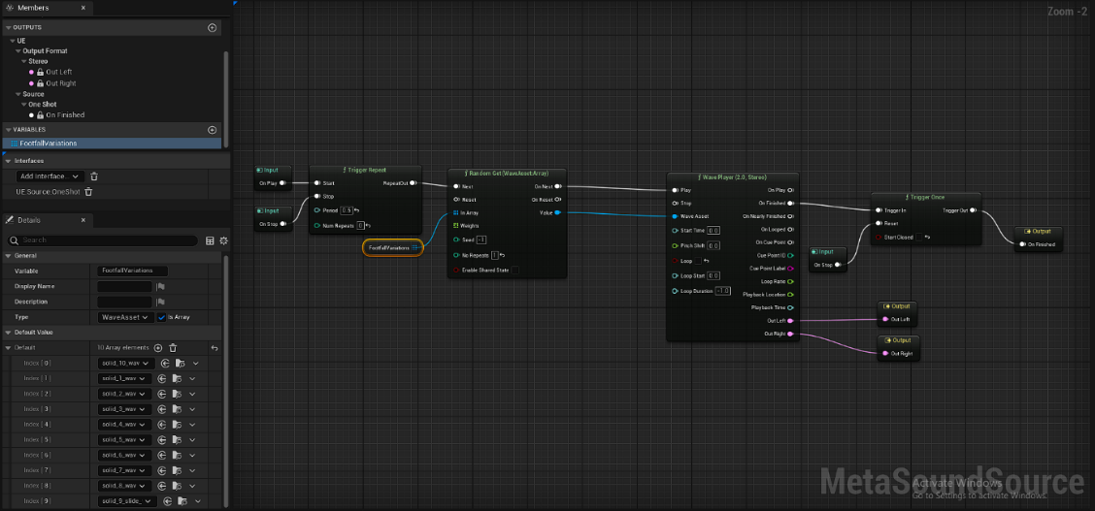

Rys. 72. Kod obsługujący system metasound.  
Źródło: Projekt własny.

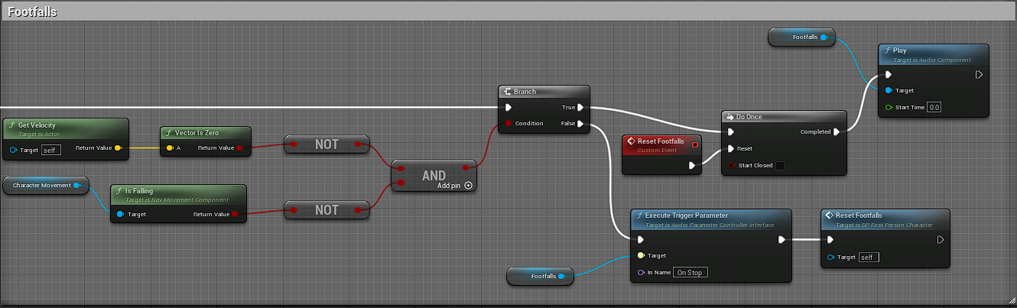

Rys. 100. Kod odpowiedzialny za odtwarzanie dźwięków chodzenia z metasound.  
Źródło: Projekt własny.

2.3.3 Optymalizacja

Optymalizacja gry jest kluczowym aspektem zapewniającym płynność i wysoką wydajność aplikacji na różnych konfiguracjach sprzętowych. W celu optymalizacji stworzonej gry na silniku Unreal Engine 5 podjęto szereg działań, które przedstawiono poniżej.

Wykorzystanie Unreal Insights - to narzędzie do profilowania, które pozwala na szczegółową analizę wydajności gry. Dzięki Unreal Insights można monitorować takie aspekty jak: czas przetwarzania klatek, wykorzystanie procesora (CPU) i karty graficznej (GPU) oraz analizować poszczególne komponenty gry. Umożliwia to identyfikację wąskich gardeł i potencjalnych problemów z wydajnością, co jest kluczowe dla skutecznej optymalizacji. Analiza uzyskanych danych pozwala na podejmowanie świadomych decyzji dotyczących dalszych kroków optymalizacyjnych.

Zmiana maksymalnych tekstur dla postaci Metahuman z 8K na 4K. Postacie Metahuman w Unreal Engine 5 są bardzo szczegółowe i domyślnie korzystają z tekstur o rozdzielczości 8K. Choć takie tekstury zapewniają najwyższą jakość wizualną, są bardzo obciążające dla systemu. Zmiana maksymalnej rozdzielczości tekstur z 8K na 4K pozwala na znaczne zmniejszenie obciążenia GPU, przy jednoczesnym zachowaniu wysokiej jakości wizualnej postaci. Dzięki temu możliwe jest utrzymanie płynności gry na większej liczbie urządzeń.

Wyłączenie dynamicznego oświetlenia tam, gdzie nie jest potrzebne. Dynamiczne oświetlenie może znacznie obciążać GPU, zwłaszcza w przypadku dużych scen z wieloma źródłami światła. W celu optymalizacji wyłączono dynamiczne oświetlenie w miejscach, gdzie nie jest ono konieczne, na przykład w zamkniętych pomieszczeniach lub w miejscach, gdzie światło nie ulega znaczącym zmianom. Zamiast tego zastosowano statyczne oświetlenie, które jest mniej obciążające i pozwala na znaczne oszczędności mocy obliczeniowej.

Dodanie ustawień graficznych w menu opcji. Dodanie ustawień graficznych w menu opcji pozwala graczom dostosować jakość grafiki do możliwości swojego sprzętu. Dzięki temu użytkownicy mogą sami zdecydować, które efekty graficzne chcą włączyć, a które wyłączyć, co pozwala na lepsze dostosowanie wydajności gry do ich indywidualnych potrzeb. Opcje takie jak: zmiana rozdzielczości, poziom szczegółowości tekstur, efekty cieniowania czy jakość oświetlenia dynamicznego, dają graczom większą kontrolę nad wydajnością gry.

Zastosowanie Nanite - to technologia wprowadzona w Unreal Engine 5, która umożliwia renderowanie ogromnych ilości szczegółowych geometrii w czasie rzeczywistym, bez konieczności ręcznego optymalizowania level of detial (LOD). Dzięki Nanite, obiekty w grze mogą mieć znacznie więcej detali, bez negatywnego wpływu na wydajność. Nanite automatycznie zarządza szczegółowością wyświetlanych obiektów, co pozwala na oszczędność mocy obliczeniowej i poprawę płynności gry. Nanite jest jednak dostępne tylko dla statycznych siatek, więc w przypadku innych obiektów jak na przykład postaci stosowane jest klasyczne metoda LOD.

Przeniesienie node'ów z Event Ticka. Event Tick jest używany w systemie programowania blueprint do wykonywania operacji w każdej klatce, co może prowadzić do znacznego obciążenia CPU. Przeniesienie operacji z Event Ticka do bardziej efektywnych rozwiązań, takich jak Timery, Eventy lub ręczne zarządzanie cyklem życia obiektów, pozwala na zmniejszenie ilości operacji wykonywanych w każdej klatce. Dzięki temu można znacząco zredukować obciążenie procesora i poprawić wydajność gry.

Asynchroniczne ładowanie zasobów pozwala na ładowanie elementów gry, takich jak tekstury, modele i dźwięki, w tle, bez zatrzymywania głównego wątku gry. Dzięki temu możliwe jest zmniejszenie opóźnień i zacięć podczas rozgrywki, szczególnie w momentach wczytywania nowych obszarów. W grze obsługiwane jest zarówno synchroniczne, jak i asynchroniczne zapisywanie i wczytywanie danych gry.

Istnieją inne metody optymalizacji, których wprowadzenie należy rozważyć. Do niewymienionych wcześniej metod należą:

* Łączenie statycznych siatek (Merging Static Meshes) - to technika optymalizacji polegająca na zmniejszeniu liczby pojedynczych obiektów do renderowania. Zamiast renderować wiele małych obiektów, łączy się je w większe, co zmniejsza ilość draw calli i poprawia wydajność renderowania.
* Zastosowanie minimap – to uproszczone wersje obiektów, które są używane w odległych częściach sceny, gdzie szczegółowość nie jest tak ważna.
* Zastosowanie AMD FidelityFX Super Resolution (FSR) lub Nvidia Deep learning super sampling (DLSS). Technologie te renderują grę w niższej rozdzielczości, a następnie skalują obraz do wyższej rozdzielczości, co pozwala na uzyskanie lepszej wydajności bez znacznej utraty jakości obrazu. Dodatkowo w wersji DLSS 3.0 i FSR 3.0 dodano technologię generowania klatek.
* Optymalizacja kodu gry – wymienić można między innymi konwersje skryptów napisanych w systemie blueprint na skrypty C++ czy wykorzystanie operacji asynchronicznych i wielowątkowości.
* Level Streaming – Podział dużych poziomów na mniejsze, strumieniowane segmenty, które są ładowane dynamicznie w zależności od położenia gracza.
* Optymalizacja fizyki – użycie prostszych siatek kolizyjnych dla obiektów, które nie wymagają dokładnych obliczeń kolizji.